РЕФЕРАТ

Магистерская диссертация 94с., 32 рис., 5 табл., 24 источников, 1 прил.

АВТОМАТИЗИРОВАННЫЕ СИСТЕМЫ УПРАВЛЕНИЯ, СПОСОБЫ ПОСАДКИ БПЛА НА СУДНО, МАТЕМАТИЧЕСКАЯ МОДЕЛЬ БПЛА, ТОЧНОСТЬ ПРИВЕДЕНИЯ БПЛА К ПОСАДОЧНОМУ УСТРОЙСТВУ

Объектом исследования являются способы посадки БПЛА на маломерное судно.

Предметом исследования является автономная система посадки БПЛА на маломерное судно.

Цель работы – разработка автоматизированной системы посадки БПЛА на маломерное судно.

В процессе работы проводились исследования по разработке автоматизированной системы посадки БПЛА на маломерное судно с использованием телевизионного канала.

В результате исследования смоделирована в среде Matlab динамическая модель переходных процессов БПЛА, которая позволяет провести оценку степени точности приведения БПЛА к захватному устройству на маломерном судне.

Практическое значение результатов МД внесет вклад в возможности применения БПЛА при испытаниях новых образцов торпед на 954-ой испытательной базе противолодочного вооружения ВМФ России в Киргизии.

СОДЕРЖАНИЕ

ОБОЗНАЧЕНИЯ И СОКРАЩЕНИЯ 5

ВВЕДЕНИЕ 7

Глава 1 Анализ методов посадки и определение структуры системы управления посадкой БПЛА 10

1.1 Анализ бортовой информационно-вычислительной системы БПЛА 10

1.1.1 Компонентный анализ БПЛА 10

1.1.2 Система управления БПЛА 12

1.1.3 Бортовая аппаратура систем БПЛА 14

1.1.4 Бортовой комплекс навигации и управления БПЛА 16

1.1.5. Выбор структуры автономной бортовой системы управления посадкой БПЛА. 18

1.2 Сравнительный анализ способов посадки БПЛА на судно, не оснащённое взлётно-посадочной полосой 19

1.2.1 Метод посадки с использованием импульсного источника излучения и поворотной рамы 19

1.2.2 Метод посадки при помощи явления авторотации 22

1.2.3 Метод с использованием посадочного приспособления-шара 24

1.2.4 Метод с использованием электромеханического устройства захвата ЛА 25

1.2.5 Метод c использованием поворотной балки 27

1.2.6 Метод с использованием кран-балки 29

1.2.7 Выбор метода посадки БПЛА и его детальное рассмотрение 30

Выводы 31

Глава 2 Управление посадкой беспилотного летательного аппарата при использовании ТВК 32

2.1 Траектория сближения БПЛА и судна носителя 32

2.2 Управление посадкой БПЛА на участке самонаведения 34

2.3 Измерение дальности от БПЛА до посадочного устройства 38

2.4 Особенности наведения БПЛА на посадочное устройство при качке судна-носителя 43

2.5 Оценка точности приведения БПЛА к посадочному устройству при равномерном прямолинейном движении носителя 51

2.6 Анализ результатов, полученных во втором разделе 55

Выводы 57

Глава 3 Создание расширенной математической модели 58

3.1 Обоснование необходимости создания имитационной модели 58

3.2 Пространственная модель движения ЛА 59

3.2.1 Системы координат 59

3.2.2 Модель продольного движения ЛА 62

Выводы 69

Глава 4 Моделирование в Matlab 70

4.1 Анализ переходных процессов продольного движения БПЛА 70

4.2 Анализ системы автоматического управления вертикальной скоростью 74

4.3 Анализ результатов, полученных в четвертом разделе 83

Выводы 84

ЗАКЛЮЧЕНИЕ 85

СПИСОК ИСПОЛЬЗОВАННЫХ ИСТОЧНИКОВ 87

ПРИЛОЖЕНИЕ А 91

# ОБОЗНАЧЕНИЯ И СОКРАЩЕНИЯ

БПЛА - беспилотный летательный аппарат;

ДПЛА – дистанционно пилотируемый летательный аппарат;

ТВК – приемное устройство бортового телевизионного канала;

ЛА - летательный аппарат;

МИНС - малогабаритная инерциальная навигационная система;

БИНС - бесплатформенная инерциальная навигационная система;

ИНС - инерциальная навигационная система;

БЦВМ - бортовая цифровая вычислительная машина;

БЭВМ - бортовая электронно-вычислительная машина;

ГИСК - геоцентрическая инерциальная система координат;

ГГСК - геоцентрическая гринвичская система координат;

ГСК - географическая система координат;

ДУС - датчик угловой скорости;

НС - навигационная система;

НСК - навигационная система координат;

ПСК - платформенная система координат;

СК - система координат;

СНС - спутниковая навигационная система;

ССК - связанная система координат;

ТСК - траекторная система координат;

ГЛОНАСС - глобальная навигационная спутниковая система;

GPS - система глобального позиционирования (Global positioning system);

ММГ - микромеханический гироскопов;

ММА - микромеханический акселерометр;

МК – микроконтроллер;

САУ – система автоматического управления;

ВС – вертикальная скорость;

ПД – продольное движение;

СУД - система управления движением;

СОСН - система обнаружения и самонаведения ;

ЦВМ - центральная вычислительная машина;

СНАУД - систему навигации и автоматического управления движением;

СОС – система обнаружения и самонаведения;

АРМ – автоматизированное рабочее место;

ЭВМ – электронно-вычислительная машина;

ШИМ – широтно-импульсно модулированный;

АП – автопилот;

# ВВЕДЕНИЕ

За последние два десятилетия вырос интерес к БПЛА в аэрокосмическом сообществе и общественном использовании. БПЛА стали применяться не только в военных целях, но и в гражданской сфере. С развитием интеллектуальных систем управления и микроэлектроники появились компактные и высокоточные навигационные приборы ГЛОНАСС и GPS, значительно повышающие уровень характеристик БПЛА и значительно расширяющие сферу их деятельности. Тот факт, что эти транспортные средства являются беспилотными, делает их особенно подходящим для использования в суровых и опасных средах.

Большинство существующих беспилотных летательных аппаратов пилотируются вручную, с помощью пультов дистанционного управления, работающих по радиоканалу. Так же при ручном управлении возникают трудности применения на дальних расстояниях и требуется высокий уровень подготовки операторов управления, но особые затруднения возникают при пилотировании в плохих метеоусловиях.

На сегодняшний день большое распространение получили навигационные системы и микромеханические датчики для их работы. Такими приборами являются гироскопы, акселерометры, датчики давления и т.д. Которые отличаются небольшой массой и низким потреблением энергии. Снижение габаритов и массы приборов заметно уменьшили их точность. Поэтому при разработки авионики с применением систем и микромеханических элементов (микросистемная авионика) возникает ряд особенностей.

Для повышения точности требуется разрабатывать алгоритмы корректировки параметров навигационных приборов, так как при длительной работе точность акселерометров и микромеханических гироскопов заметно снижается.

Использование таких алгоритмов затруднительно без GPS или ГЛОНАСС приемника на борту и датчиков скоростного и абсолютного давления. Желательно также использовать двухосевой компас для ориентации начального курса системы навигации и проверки ее действий в полете. Для обработки информации, поступающей от датчиков, необходим мощный вычислительный центр на высокопроизводительном и низко потребляющем микроконтроллере. [1]

Особое внимание в управление необходимо уделить «измерению состояния системы». Необходимы параметры скорости, координат местоположения, вертикальной скорости, высоты над землёй, угловых скоростей и ускорении, а также углов ориентации. В бортовом комплексе навигации и управления, функцию измерения состояния системы выполняет малогабаритная инерциальная навигационная система. Которая включает в свой состав множество инерциальных датчиков (микромеханических акселерометров и гироскопов) трехосный магнитометр и барометрический высотомер обрабатывая данные этих датчиков вместе с данными получаемыми от приемника GPS, система вырабатывает полное навигационное решение по координатам и углам ориентации. [2]

Цель работы: Разработка автоматизированной системы посадки БПЛА на маломерное судно.

Задачи:

- анализ бортовых информационно-вычислительных комплексов;

- выбор структуры бортовой системы;

- анализ методов посадки БПЛА на борт судна;

- выбор метода посадки БПЛА;

- анализ алгоритма управления посадкой БПЛА;

- разработка управления посадкой БПЛА на определённом участке при использовании ТВК;

- оценка степени точности наведения БПЛА к посадочному устройству с применением ТВК;

- разработка расширенной математической модели системы управления ЛА;

- анализ математической модели путем моделирования её в среде Matlab;

- анализ результатов экспериментов, полученных в среде Matlab, при различных условиях полета.

Практическая ценность полученных результатов заключается в том, что на основе исследованных принципах разработана модель облегчающая управление беспилотным летательным аппаратом применяя телевизионный канал (ТВК). Полученная модель позволяет нацелить БПЛА на зацепное устройство с высокой степенью точности. Помимо этого, в данной работе была построена и реализована имитационная модель системы управляющей движением БПЛА в пространстве и выполнен анализ переходных процессов данной системы.

# Глава 1 Анализ методов посадки и определение структуры системы управления посадкой БПЛА

Посадка БПЛА на корабль является одной из самых сложных задач, существующих на данный момент в области управления самолетами. В отличие от обычной посадки на взлетно-посадочную полосу, судовые операции накладывают крайне жесткие ограничения, которые затрудняют поиск подходящего пути посадки для каждого самолета. Ряд весьма различных методов посадки был разработан в течение последних десятилетий и по-прежнему предусматривает разработку и тестирование.  Техники, которые рассматриваются далее предназначены для посадки малых и средних по размеру БПЛА. Их целью является обеспечить автоматическую посадку при любых условиях, с которыми БПЛА могут столкнуться в открытом море, включая высокие волны, периодические колебания корабля при движении, ветер, турбулентность и нежелательные изменения курса корабля.

## 1.1 Анализ бортовой информационно-вычислительной системы БПЛА

### 1.1.1 Компонентный анализ БПЛА

Средства управления и связи – это блок технических средств, предназначенный для взлета, полета БПЛА по заданному курсу в ручном, полуавтоматическом или в автоматическом режимах и обеспечения посадки. Бортовое оборудование БПЛА состоит из средств передачи и получения и информации [3]. Полученная информация может передаваться потребителям или получена по возвращению БПЛА в пункт базирования. Также возможна передача информации во время полета на пункт управления, размещённый на земле, в воздухе или на воде

Пункт или пульт управления БПЛА (ДПЛА) – техническое устройство наземного, корабельного или воздушного типа базирования, предназначенное для управления БПЛА и состоящее из специального оборудования и систем обработки информации [4].

Оператор управления БПЛА (ДПЛА) – подготовленный специалист, управляющий ЛА с пункта управления.

Состав и структура взаимодействие систем посадки БПЛА на судно представлены на рисунке 1. На судне, центральное место занимает пульт управления — автоматизированное рабочее место оператора. Измерение параметров движения судна обеспечивает навигационная система судна. Вынос зацепного устройства БПЛА за борт судна осуществляется с помощью кран-балки [5]. Навигационная система состоит из систем измеряющие текущий курс судна, дифферента судна, крена, горизонтальные смещения судна и вертикальные колебания. АРМ укомплектовано тумблером переключения управления с автоматического на ручной режим; специальным устройством управления траекторией сближения беспилотного летательного аппарата с судном; устройством позволяющим определить отклонения БПЛА от эталонной траектории сближения; устройством создания поля зрения для видеомонитора; видеомонитором отображающим служебные метки и видеоизображение; устройством создания метки точки прицеливания и системой предсказания положения метки точки прицеливания во время сцепления летательного аппарата с захватным устройством [6]. Связи внутри приборов соединяются на общей шине ISA, а связи межприборные — по технологии Ethernet.

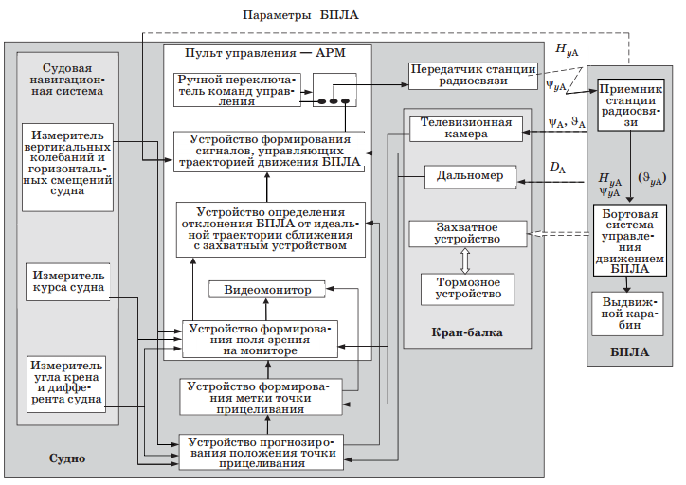

Рисунок 1 – Состав и структура взаимодействия систем посадки БПЛА на судно

### 1.1.2 Система управления БПЛА

Система управления БПЛА включает в себя: бортовую электронно-вычислительную машину (БЭВМ), автопилот, пульт предстартовой подготовки, также ввода полетного задания, радиолокационный координатор, с фазоманипулированным зондирующим сигналом.

Радиолокационный координатор состоит из: передатчика, антенны, приемника, синхронизатора, дальномера, устройства обработки сигналов. Устройство обработки сигналов содержит: пороговое устройство, фильтр сжатия сигналов, три переключателя, устройство фиксации координат, блок формирования порога и устройство фиксации максимума [7].

Устройство создания сигналов управления, содержащее в своём составе: систему обмена информацией, вычислительные и программные блоки создаёт бортовую электронно-вычислительную машину (БЭВМ), которая обменивает информацию между компонентами системы управления БПЛА и в соответствии с установленными в ней алгоритмами выдаёт решение по управлению БПЛА методов применения управляющих сигналов автопилота. В системе устройства обработки сигналов при работе сначала обнаруживает отраженные сигналы на фоне шума (т.е. вначале работает по предназначению), после этого переключается в режим сравнения и суммирования бинарных последовательностей, сгенерированных методом дополнительной обработки массива полученных сигналов и подготовленной заранее эталонной бинарной последовательности. По результатам этого сравнения определяются положение БПЛА относительно заданной точки и координаты зоны измерений координатора. Структурной схемы системы управления БПЛА, которая представлена на рисунке 2, приняты следующие обозначения:

1. – антенная система;
2. – передающее устройство;
3. – принимающее устройство;
4. – синхронизатор;
5. - система обработки сигналов;
6. - бортовая ЭВМ;
7. – автопилот;
8. – дальномер;
9. - пульт предстартовой подготовки и ввода полетного задания;
10. - фильтр сжатия сигналов;
11. - пороговое устройство;
12. - устройство фиксации координат;
13. – переключатель 1;
14. – переключатель 2;
15. – переключатель 3;
16. - система фиксации максимума;
17. - компонент формирования порога.

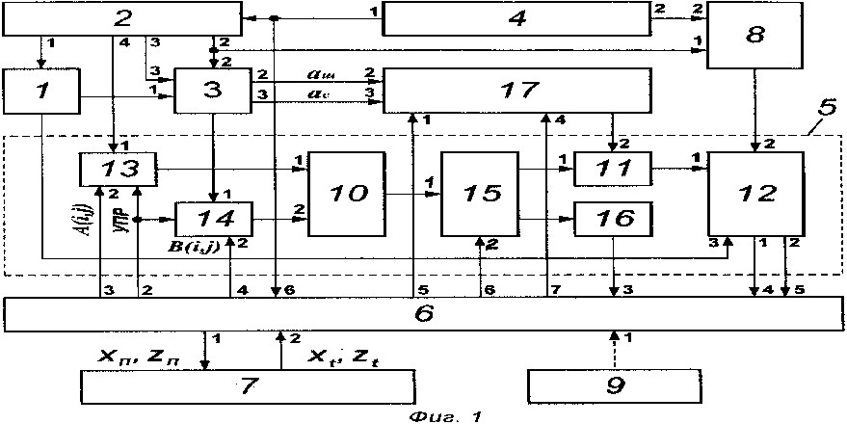

Рисунок 2 - Бортовая схема системы управления БПЛА

В устройстве управления беспилотного летательного аппарата к первому выходу синхронизатора 4 (выходу импульсной очерёдности с частотой зондирования) соединён вход передающего устройства 2 и шестой вход бортовой электронно-вычислительной машине 6, а ко второму его выходу (очерёдности синхронизирующих импульсов) - второй (счетный) вход дальномера 8, вход первый и второй вход принимающего устройства 3 соединены со вторым выходом передающего устройства 2. При анализе пространства перед БПЛА, для следящих приводов антенны на вход подается пилообразный управляющий сигнал. Данный сигнал генерируется внутри антенного устройства с применением реверсивного счетчика синхроимпульсов в цифровом виде, или интегрирующего операционного усилителя в аналоговом виде. Сформировать сигнал возможно с помощью бортовой ЭВМ 6, которая с разделением во времени получает информацию по входам и подаёт на соответствующих выходах управляющие или информационные сигналы. [8]

### 1.1.3 Бортовая аппаратура систем БПЛА

На рисунке 3 приведен комплекс бортовых систем управления БПЛА. Комплекс характеризуется возможностью применения при полете ЛА в обстановке помех. За счет использования фазоманипулированного зондирующего сигнала достигается: высокоточное наведения БПЛА на заданный маршрут полета, высокая степень точности самонаведения и отличная помехозащищенность к активным и пассивным помехам.

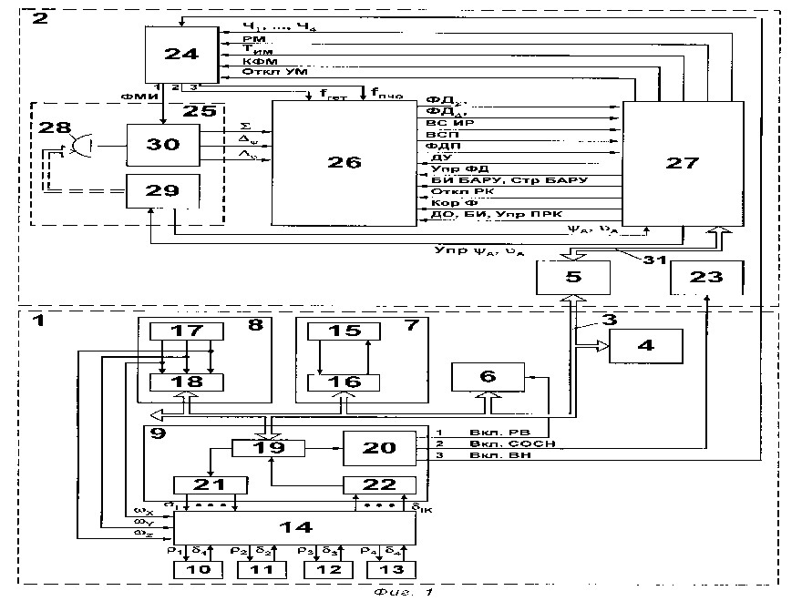

Рисунок 3 - Бортовая схема комплекса

На рисунке 3 бортовой схемы комплекса приняты следующие обозначения:

1 - система управления движением,

2 - система обнаружения и самонаведения

3 - первая магистраль информационного обмена

4 - центральная вычислительная машина системы управления движением

5 - ЦВМ СОСН

6 - радиовысотомер

1. - инерциальный блок
2. - датчик угловых скоростей
3. - устройство преобразования информации

10, 11,12, 13 - рулевые агрегаты

1. - усилительно-преобразовательное устройство рулевых приводов,
2. - трехосный гиро стабилизатор
3. - блок съема и преобразования информации
4. - блок чувствительных элементов
5. - аналого-цифровой преобразователь
6. - адаптер мультиплексного канала
7. - блок передачи разовых команд
8. - многоканальный преобразователь код-напряжение
9. - многоканальный преобразователь напряжение-код
10. - система электропитания СОСН
11. - передающее устройство
12. - антенное устройство
13. - приемное устройств
14. - устройство обработки сигналов и управления
15. - антенна
16. - блок приводов антенны
17. - суммарно-разностный преобразователь
18. - вторая магистраль информационного обмена.

Предлагаемый комплекс обладает возможностью перестройки параметров систем обнаружения и самонаведения для адаптации к текущей обстановке с учетом помех [9].

### 1.1.4 Бортовой комплекс навигации и управления БПЛА

В состав Бортового комплекса навигации и управления БПЛА входят:

1. Интегрированная Навигационная Система;

2. Приемник Спутниковой Навигационной системы;

3. Модуль автопилота.

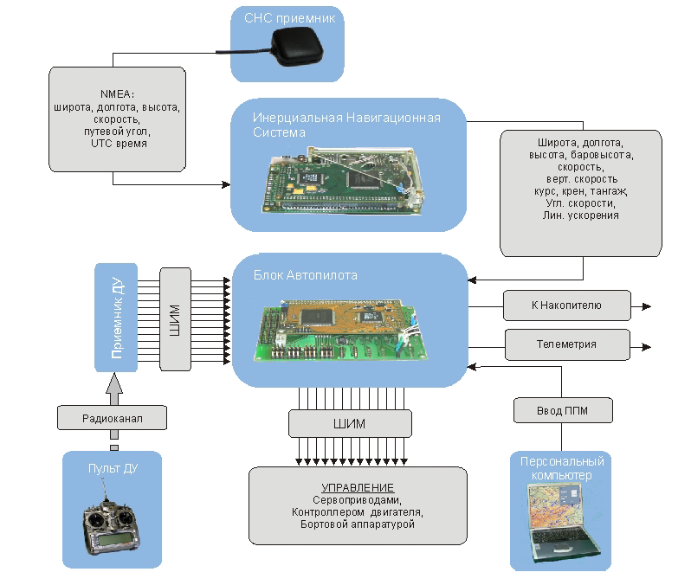

Рисунок 4 - Функциональная схема комплекса

На рисунке 4 представлен комплекс, который совместим с радиоканалом PCM (импульсно-кодовая модуляция) и способен управлять беспилотным летательным аппаратом в ручном режиме регулируя с помощью стандартного устройства дистанционного управления или автоматическом (режиме автопилота). Команды для управления БПЛА генерируются автопилотом в форме типовых широтно-импульсно-модулированных (ШИМ) сигналов, загруженных в его вычислитель. Кроме управления БПЛА, автопилот может программироваться на управление бортовой аппаратуры:

− стабилизацию видеокамеры;

− синхронизированное по времени и координатам срабатывание затвора фотоаппарата;

− сброс груза или отбор проб в заданной точке;

и другие функции.

А также в качестве географической подложки может использоваться любое растровое изображение местности, в том числе аэрофотоснимки. Фиксация карты выполняется пользователем применяя простую процедуру по двум или более точкам. [10]

### 1.1.5. Выбор структуры автономной бортовой системы управления посадкой БПЛА.

Существуют два подхода к разработке бортовой аппаратуры БПЛА. Первый - создание такой аппаратуры по принципу самолетных схем. В этом случае бортовая аппаратура, занимает существенные объёмы, имеет значительный вес, требует вмешательства оператора для принятия решений в различных ситуациях. Второй подход, развиваемый в настоящее время на предприятиях, проектирующих БПЛА, предполагает разработку бортовой аппаратуры БПЛА по принципу автономных бортовых систем управления малогабаритными объектами. Такой подход обеспечивает минимальные габариты бортовой аппаратуры и максимальную автономность БПЛА. В связи с этим он применяется в рамках данной работы к системе управления посадкой. На рисунке 5 представлен вариант структурной схемы автономной бортовой системы управления посадкой БПЛА, ориентированной на этот подход. [11]

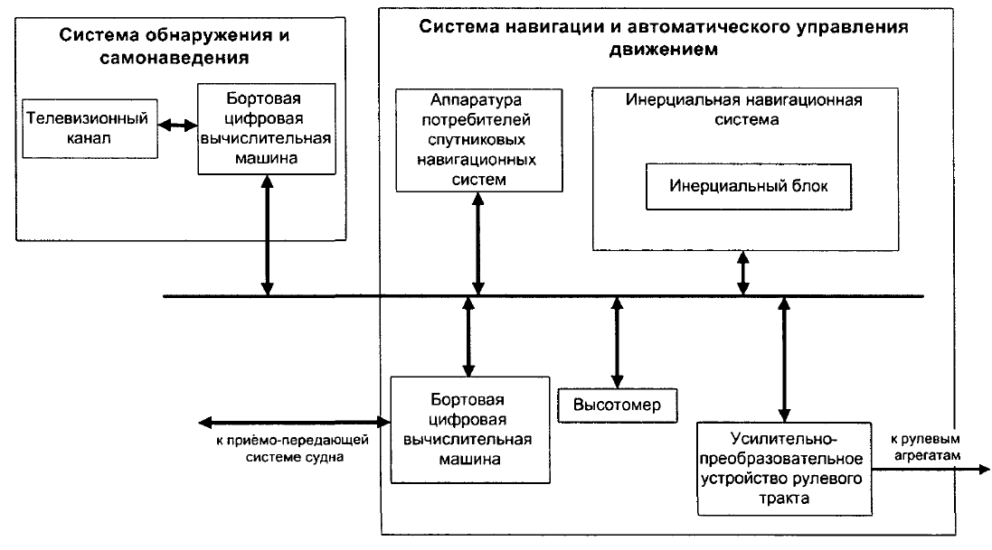

Рисунок 5 - Структурная схема бортовой системы управления посадкой БПЛА

Данная структура включает в себя два блока: систему обнаружения и самонаведения и систему навигации и автоматического управления движением.

В свою очередь СОС включат в себя: Телевизионный канал и БЦВМ.

А СНАУД: инерциальную навигационную систему, БЦВМ, спутниковую навигационную систему и различные датчики, такие как высотомер, акселерометр, гироскоп.

## 1.2 Сравнительный анализ способов посадки БПЛА на судно, не оснащённое взлётно-посадочной полосой

В рамках данной работы рассматриваются только “сухие” способы посадки БПЛА на судно, не оснащенные взлетно-посадочной полосой. Под “сухими” способами подразумевается, что ЛА не будет заводнен или погружен в воду во время посадки, то есть рассматриваются только те способы, где нет контакта с водной поверхностью.

В данном разделе будут рассмотрены и проанализированы различные методы посадки, которые отобраны из числа наиболее подходящих запатентованных методов посадки. Затем на основании анализа будет выбран подходящий способ посадки.

### 1.2.1 Метод посадки с использованием импульсного источника излучения и поворотной рамы

Самый распространённым способом является посадка ЛА на судно с помощью сети. Пример его успешной реализации БПЛА RQ-2 «Pioneer» американо-израильской разработки изображен на рисунке 6. [8]

А также американский БПЛА AerosondeMk 4.7, судовое посадочное оборудование которого приведено на рисунке 7. Согласно методу посадки в сеть, при его осуществлении бортовое оборудование БПЛА дополняется только импульсным источником излучения.

Судовое оборудование должно подвергаться более значительным изменениям. На судне необходимо установить два приемника импульсного излучения от источника БПЛА, вертикальную поворотную раму, вертикальную посадочную сеть с возможностью горизонтального перемещения по направляющим, вычислитель и тормозное устройство.

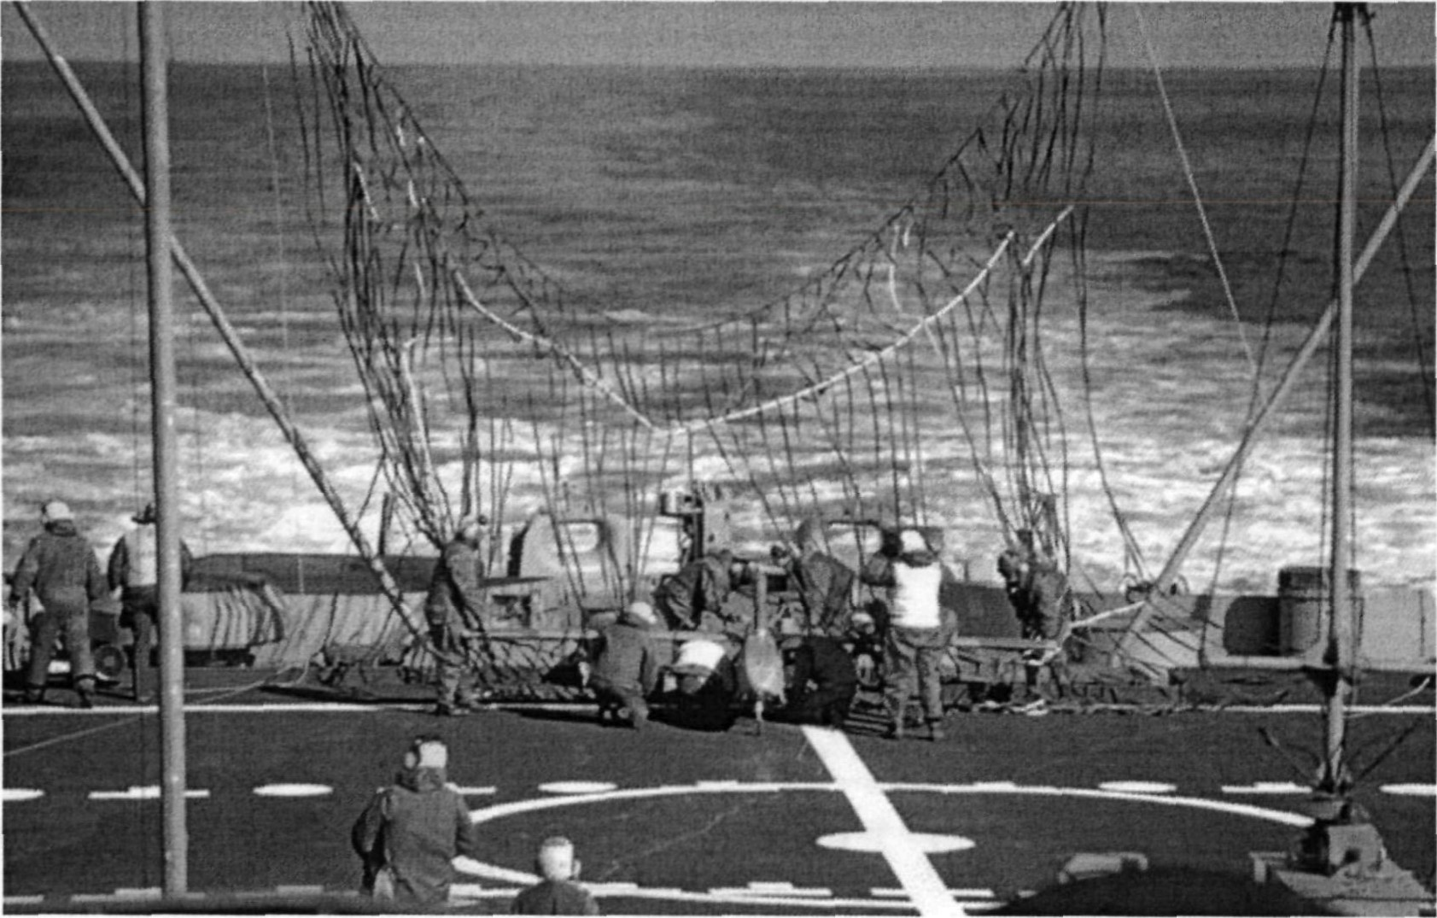

Рисунок 6 - Посадка на борт судна при помощи сети

Сам процесс посадки по этому способу осуществляется следующим образом. На конечном участке захода на посадку БПЛА, вводят в зону действия приемников, с помощью которых измеряют угол возвышения и боковое смещение БПЛА относительно центра сети. Далее вычисляют величины отклонений БПЛА от программной траектории полета и корректируют траекторию полета БПЛА для обеспечения его входа в сеть. При входе БПЛА в сеть ее перемещают по направляющим рамы и гасят кинетическую энергию движения БПЛА за счет вытягивания тросов тормозного устройства. Платформу устанавливают также с возможностью поступательного перемещения по направлению горизонтальной оси, перпендикулярной плоскости сети. На раме дополнительно устанавливают датчик линейного ускорения, дальномер, датчик вытягивания тросов тормозного устройства. Вычисляют требуемое значение ускорения поступательного перемещения платформы в направлении вектора горизонтальной составляющей скорости сближения БПЛА с платформой, включают привод поступательного перемещения платформы.

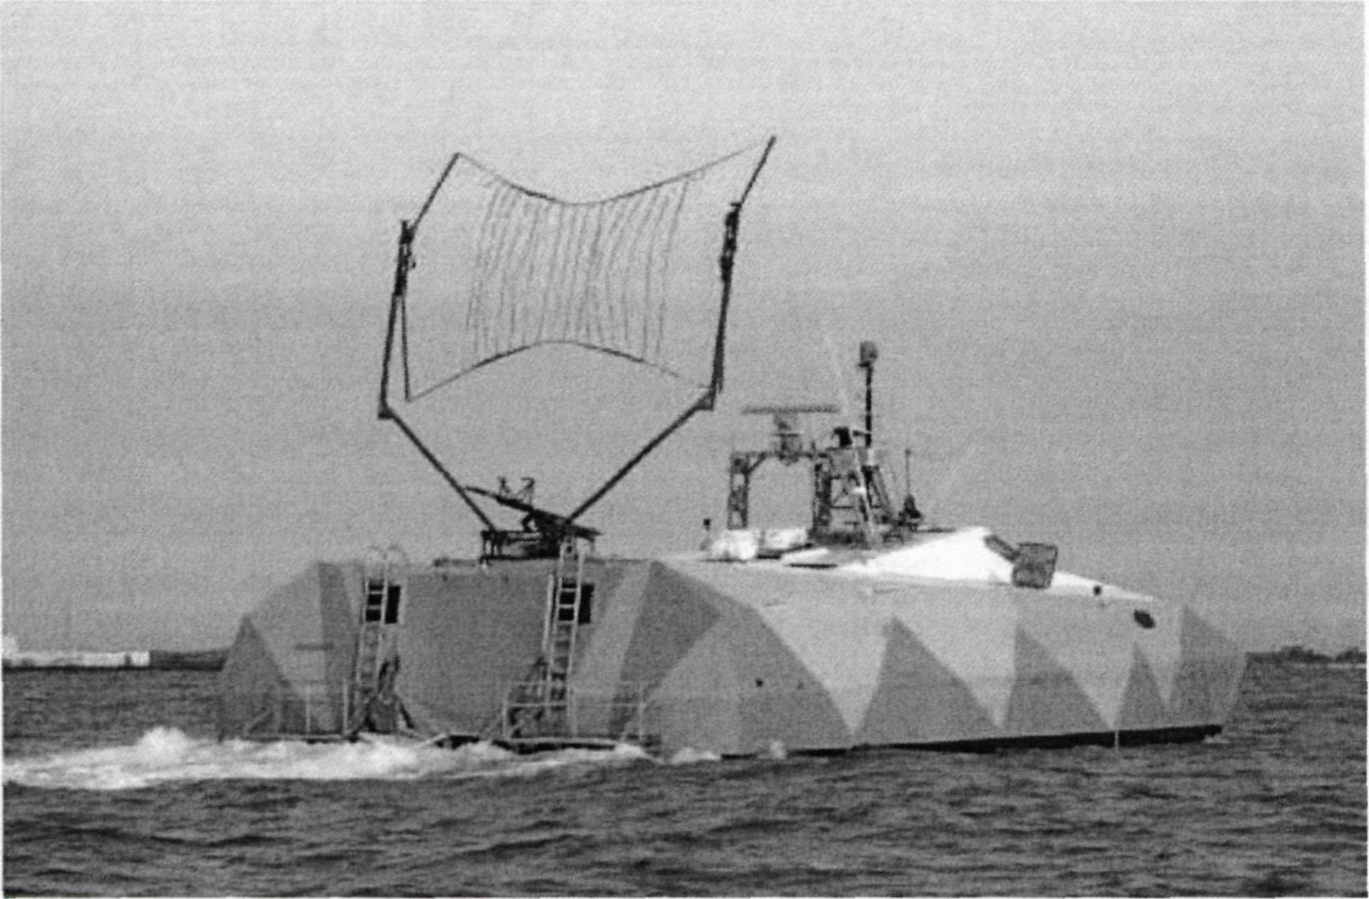

Рисунок 7 - Судовое посадочное оборудование

С помощью датчика линейного ускорения измеряют текущие значения ускорения и скорости этого перемещения, вычисляют разность текущего и требуемого значений скоростей, управляют этим приводом, стремясь уменьшить указанную разность до нуля, и в момент попадания БПЛА в сеть выключают привод по сигналу от датчика начала вытягивания тросов тормозного устройства. [12]

Такая система посадки имеет ряд недостатков:

- Прочностные возможности и размеры накладывают ограничения на посадочную массу и скорость БПЈIА;

- Для сети устанавливается специальная аппаратура автоматического наведения;

- Снижается мобильность всего комплекса и повышается уровень демаскирующих признаков из-за больших габаритов захватывающей сети;

- Для размещения посадочного оборудования необходимо свободное пространство на палубе судна, это уменьшает количество доступных для использования судов-носителей, а также усложняет проведение других операций на судне;

- в случае неудачного сцепления, ЛА существенной массы может нанести серьёзные повреждения надстройкам судна.

### 1.2.2 Метод посадки при помощи явления авторотации

Система посадки в основе которой лежит явление авторотации является пригодной для посадки на суда без взлётно-посадочной полосы. В качестве дополнительного бортового посадочного оборудования используется тормозной механизм в виде механической пружины. Перед началом полета ее её устанавливают в носовой части БПЛА, вдоль его продольной оси. В роли бортовых маяков посадочного оборудования используют несколько оптических отражателей. Например, зеркал, которые располагаются в виде заданной геометрической фигуры в желаемом месте приземления.

Процесс посадки БПЛА осуществляется следующим образом. В самолетном режиме осуществляют горизонтальный полет и заход на посадку, на финишном участке траектории посадки с помощью бортовой электронной аппаратуры наведения (в качестве которой используется система видео-наведения, в состав которой входят видеокамера с оптической системой и видеопроцессор изображений) и судового посадочного оборудования. После начала самонаведения с помощью аэродинамических органов управления БПЛА переводят его в режим авторотации с прецессией относительно вертикально направленного вектора скорости его поступательного движения, после чего используя аэродинамические органы управления БПЛА уменьшают скорость его вертикального движения относительно земли до значений, обеспечивающих возможность полного поглощения кинетической энергии БПЛА.

Для перевода БПЛА в режим авторотации синхронно поворачивают плоскости его крыльев во встречных направлениях относительно их продольных осей на углы, не превышающие 90 градусов, а после перевода БПЛА в режим авторотации выставляют плоскости крыльев перпендикулярно продольной оси БПЛА. При приземлении БПЛА по команде системы видеонаведения непосредственно перед касанием поверхности посадочной площадки выпускают механическую пружину и с её помощью окончательно поглощают кинетическую энергию БПЛА, тем самым обеспечивая его мягкую посадку в вертикальном положении. Схематическое изображение траектории посадки приведено на рисунке 8 [13].

Недостатком рассмотренной системы является сложность практической реализации процедуры посадки, требующей использования электронной аппаратуры наведения. А также скоординированного управления двигателем, аэродинамическими органами управления и механическим тормозным устройством. Также для этой системы остаются справедливыми два последних недостатка системы посадки на основе сети - необходимость значительного свободное пространство на палубе судна и опасность повреждения надстроек судна в случае неудачной посадки.

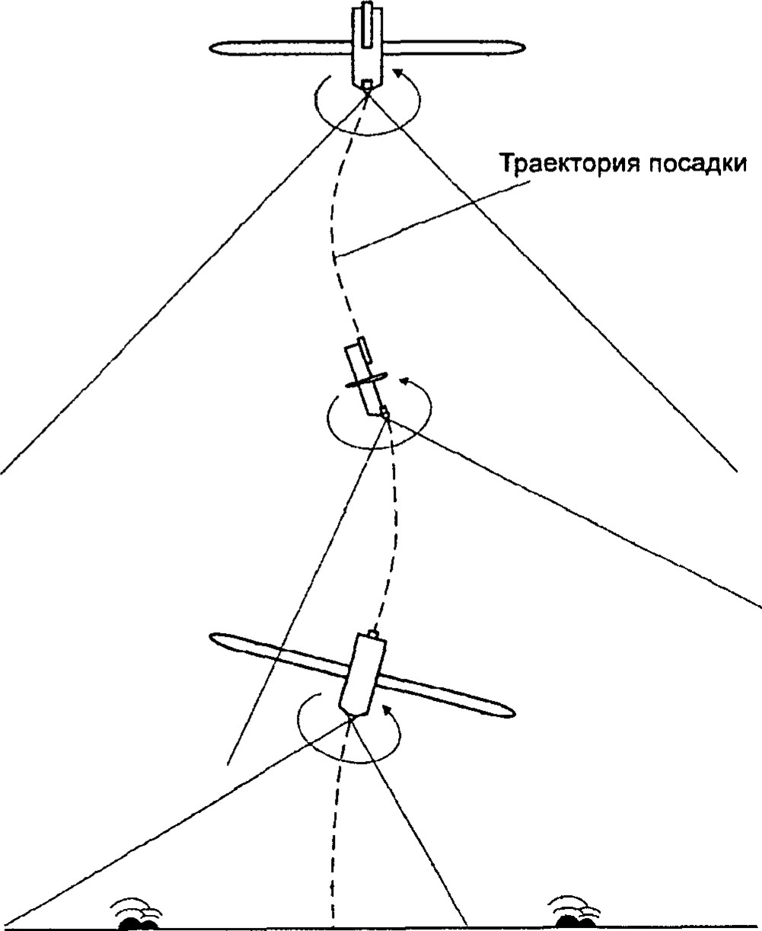

Рисунок 8 - Траектория посадки

### 1.2.3 Метод с использованием посадочного приспособления-шара

В данной системе посадки в качестве дополнительного оснащения БПЛА, к нижней части поверхности фюзеляжа приклеивают бортовую ленту-контакт. Лицевая сторона, которой покрыта петлевыми мононитями. Также БПЛА оборудуется системой видеонаведения, выполненной с возможностью визуального распознавания посадочной площадки, оценки расстояния до посадочного приспособления и удержания БПЛА на траектории посадки. В судовое посадочное оборудование добавляется вертикально установленная посадочная платформа-шест, на верхнем конце которой закреплено приспособление-шар. Верхняя часть шара оклеивается лентой-контактом, а также лицевая сторона покрыта петлевыми мононитями. Выполненными с возможностью крючкового сцепления по типу текстильной застежки с петлевыми мононитями бортовой летны-контакта на фюзеляже БПЛА. Также судовое посадочное оснащается несколькими оптическими источниками излучения, которые размещаются на посадочной площадке.

Процесс посадки БПЛА осуществляется следующим образом. При заходе БПЛА на посадку его выводят в зону действия оптических источников излучения. По их сигналам осуществляют наведение БПЛА на посадочную площадку по заданной траектории, обеспечивая снижение скорости его движения и выход в точку механического контакта с посадочным приспособлением. После чего полностью поглощают кинетическую энергию БПЛА за счет упругого отклонения и возвратно-поступательного движения с постепенно уменьшающейся амплитудой верхней части посадочной платформы-шеста и высвобождают его из посадочного приспособления. [14]

Суть способа иллюстрирует рисунок 9.

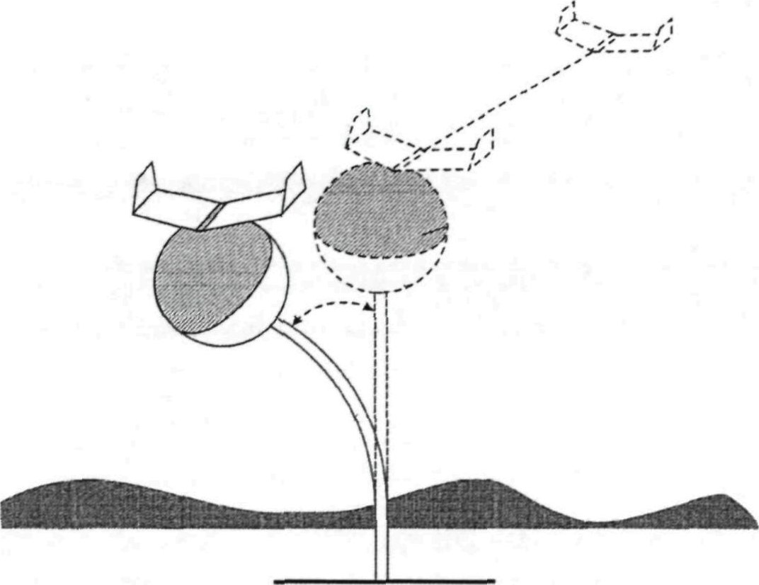

Рисунок 9 - Посадочное устройство-шар

Для такой системы посадки характерны те же недостатки, что и у посадки БПЛА с захватом сетью.

### 1.2.4 Метод с использованием электромеханического устройства захвата ЛА

В данном способе посадки судовое посадочное оборудование представляет из себя электромеханическое управляемое посадочное устройство, устанавливаемое вертикально на палубе судна и состоящее из трех соединенных шарнирами штанг оно представлено на рисунке 10.

На свободном конце указанного устройства закрепляется захватное приспособление. Оно состоит из троса - зафиксированного на полукольцевом жестком основании так, чтобы одна его часть замыкала полукольцевое основание снизу образуя горизонтальную зону захвата БПЛА, а другая была соединена с лебёдкой. Система управления посадочным устройством должна обеспечивать: сворачивание и разворачивание посадочного устройства, управление углом наклона захватного приспособления, управление шарнирными соединениями для стабилизации устройства захвата в условиях качки судна, автоматическое управление наматыванием троса лебедки после сцепки с БПЛА.

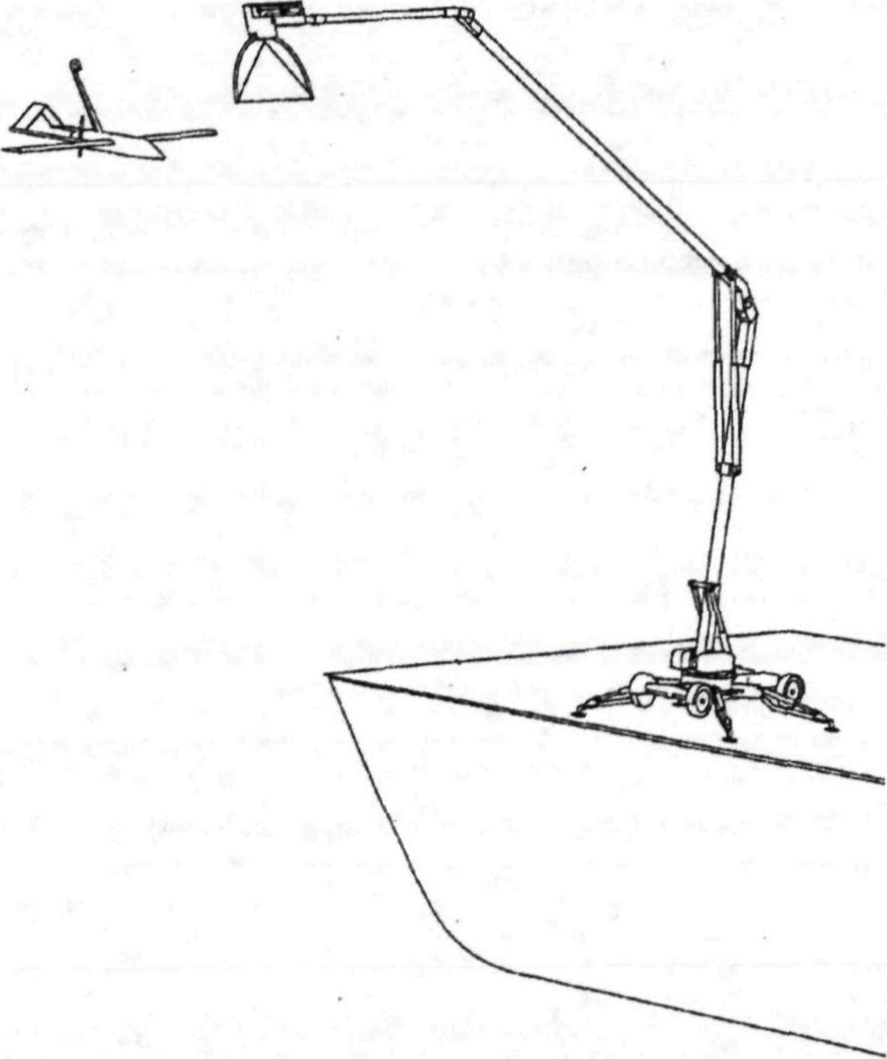

Рисунок 10 - Посадочное устройство

БПЛА дополнительно оснащается крюком-карабином, закрепленном на жестком вертикальном стержне, который прикреплен к верхней части фюзеляжа аппарата.

Процесс посадки БПЛА осуществляется следующим образом. На основе относительных координат БПЛА полученных бортовым координатором осуществляется приведение БПЛА к судну, так чтобы произошла стыковка крюка-карабина БПЛА и захватного приспособления судна. В случае наличия качки судна, осуществляется ее компенсация с помощью стабилизации посадочного устройства. Для компенсации вертикальных отклонений БПЛА, обусловленных ветровыми порывами, производится поворот захватного приспособления в вертикальной плоскости. После сцепки крюка-карабина и троса захватного приспособления, трос соскакивает с основания, разматывая барабан лебедки и тормозит движение БПЛА. Далее аппарат поднимается на палубу судна после его полной остановки. Наведение БПЛА на точку захватное приспособление судна осуществляется аналогично как это реализовано системе посадки, использующей посадочную сеть [15].

Для способа, использующего электромеханическое устройство захвата характерны те же недостатки, как и для посадки БПЛА с захватом сетью. Стоит отметить, что повышаются прочностные возможности посадочного устройства и понижается угроза для повреждения надстроек судна. Похожую на рассмотренную систему имеет американский БПЛА ScanEagle, она изображена на рисунке 11.

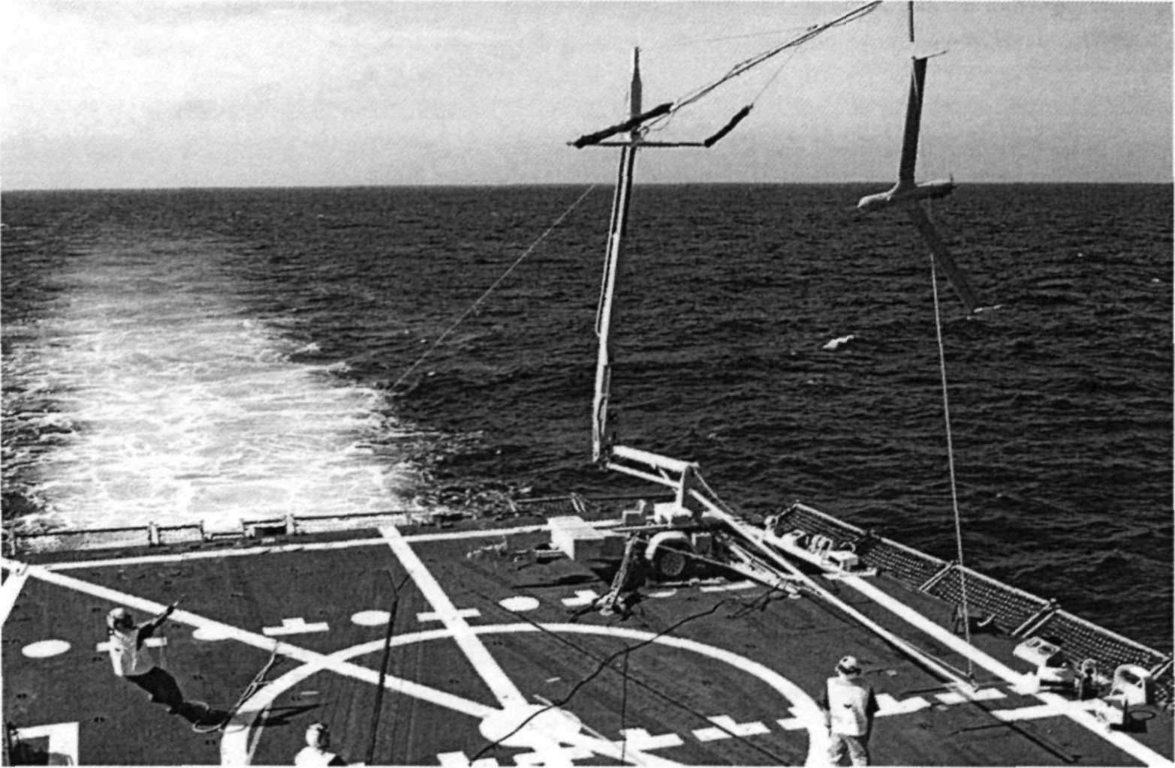

Рисунок 11 - БПЛА ScanEagle

### Метод c использованием поворотной балки

Этот способ посадки не имеет недостатков, связанных с расположением захватного устройства непосредственно на палубе судна. Поскольку здесь устройство захвата аппарата вынесено за борт судна.

На рисунке 12 представлено судовое посадочное устройство. Оно представляет из себя балку, устанавливающуюся на палубе судна. Балка имеет возможность поворота вокруг своей продольной оси, а также вокруг основания её крепления на судне. На балке, параллельно поверхности воды, закрепляется захватывающее устройство представляющее из себя прямоугольную пластину с клинообразной нарезкой. БПЛА дополнительно оснащается тросом с подвешенным на конце грузом.

Трос крепится к хвосту БПЛА. Процесс посадки БПЛА осуществляется следующим образом. В момент начала захода БПЛА на посадку балка устанавливается перпендикулярно борту судна (до начала захода БПЛА на посадку балка целиком расположена на палубе судна). Бортовым координатором и системой управления БПЛА обеспечивается движение БПЛА параллельное борту судна. С небольшим боковым отклонением от него, не превышающим длины балки. На высоте обеспечивающей нахождение груза, подвешенного на тросе, ниже устройства сцепки (пластина).

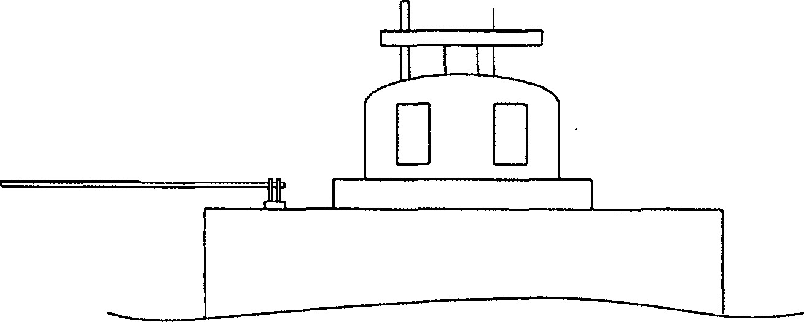

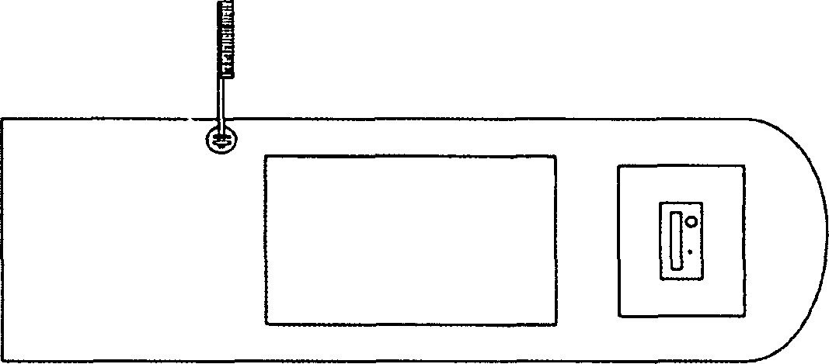

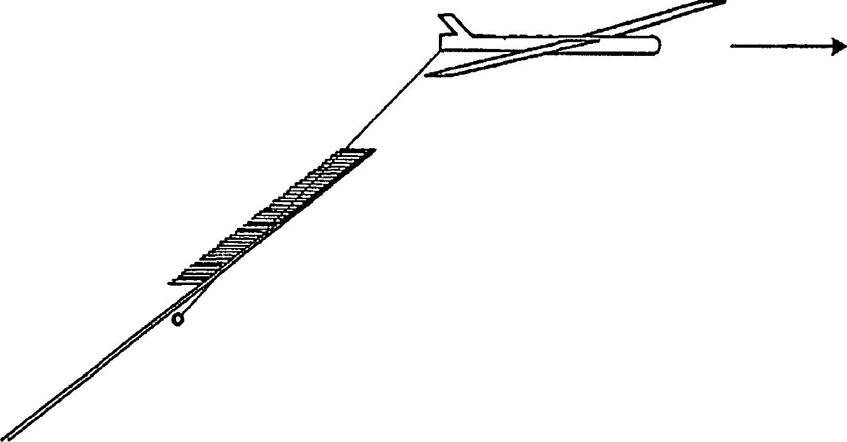

Рисунок 12 - Схематическое изображение посадки ЛА

Когда трос окажется захвачен одной из канавок пластины, начнется процесс торможения, после окончания которого аппарат окажется в подвешенном положении. С помощью имеющейся на борту судна лебедки, осуществляется движение захватного устройства, вследствие которого на него наматывается трос. Далее происходит подъем и размещение БПЛА на палубе судна при помощи поворота балки. [16,17]

### Метод с использованием кран-балки

Данная система посадки также не имеет недостатков, связанных с расположением захватного устройства непосредственно на палубе судна. Её схематическое изображение представлено на рисунке 13.

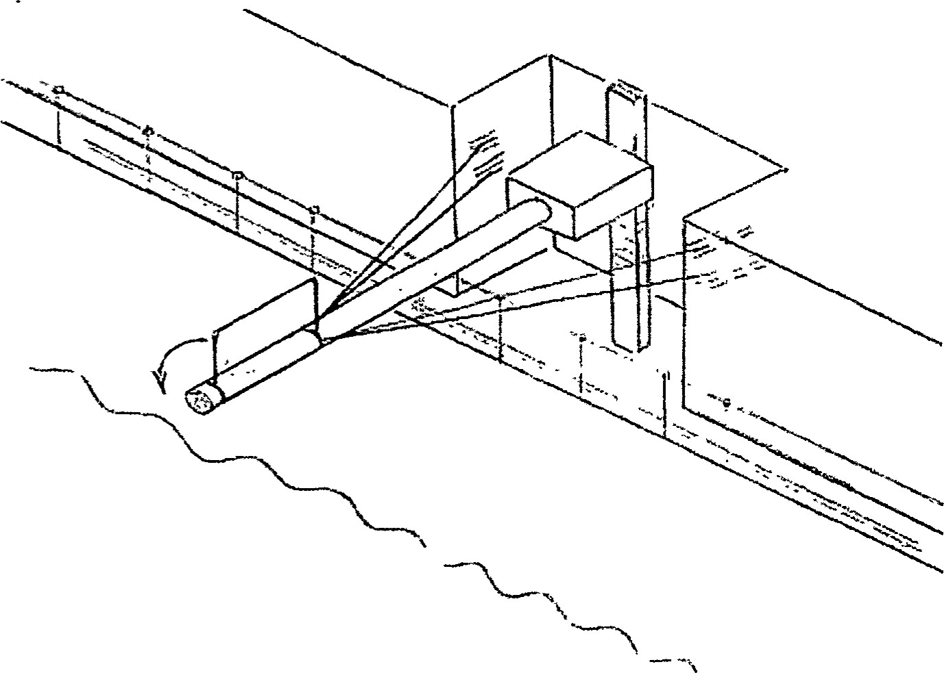

Рисунок 13 - Схематическое изображение системы посадки

В данном способе посадки на борт судна устанавливается балка, закрепленная так, что основная часть балки располагается за бортом судна. К концу балки крепится подвижный замок, расположенный вертикально относительно палубы.

При подлете к посадочному устройству из БПЛА автоматически выбрасывается трос, который с помощью специального карабина цепляется за подвижный замок. После сцепки троса с посадочным замком происходит автоматическое выключение двигателя. Для обеспечения точности выведения БПЛА в точку посадки, в систему также посадки вводятся опознавательные маяки. [15,16]

### Выбор метода посадки БПЛА и его детальное рассмотрение

Последнему рассмотренному способу посадки отдаётся предпочтение в настоящей работе. Так как он не содержит в себе большинство недостатков других способов посадки. При этом для обеспечения приведения БПЛА к захватному устройству, с необходимой точностью, предлагается использовать четыре маяка. Для автономной ориентации БПЛА относительно посадочного устройства необходимо минимум три маяка. Пример расположения маяков в вертикальной плоскости показан на рисунке 14.

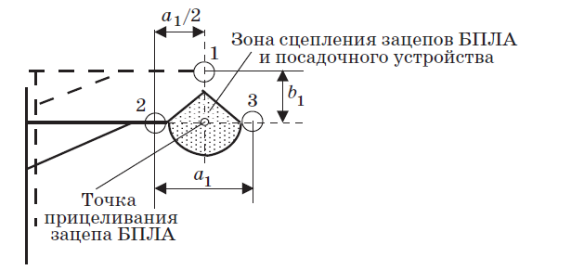

Рисунок - 14- Расположение ориентиров БПЛА в вертикальной плоскости

Основными конструктивными размерами здесь являются расстояние a1 в горизонтальной плоскости между маяками 2 и 3, а также расстояние между маяками 1 и 2 равно a1/2. В вертикальной плоскости расстояние между маяками 1 и 2 или 3 обозначено b1.

На рисунке 15 представлено размещение ориентиров в горизонтальной плоскости. Дополнительный маяк 4, расположенный на расстоянии a2 относительно маяка 3, нужен для ориентации БПЛА на дистанциях, при которых угловое разрешение маяков, приходящего сигнала на ТВК, 2 и 3 будет неудовлетворительным для выработки сигналов управления полетом БПЛА.

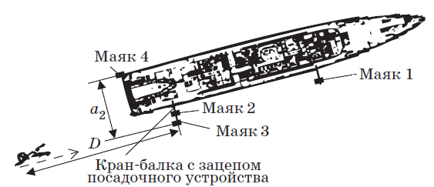

Рисунок 15 - Расположение ориентиров БПЛА в горизонтальной плоскости

Траектория полета, последнего участка, соответствует самонаведению в центр зоны сцепления зацепов БПЛА и посадочного устройства, обеспечивая движение на постоянной высоте или плавное снижение по высоте до уровня, например, расположения маяка 1 над поверхностью воды. Идеальной траекторией сближения будем считать горизонтальную прямую линию, проходящую через «дальний» (первый) маяк и параллельную курсу движения судна. При идеальной траектории сцепки - БПЛА попадает в центр зоны захвата посадочного устройства, он изображен на рисунке 14. [3]

## Выводы

В данном разделе проведено исследование систем бортовой аппаратуры БПЛА и на основе полученных результатов была разработана структура бортовой системы автоматизированного управления посадкой БПЛА самолётного типа на маломерное судно. Рассмотрев основные способы посадки, определён метод обеспечивающий приведение БПЛА с высокой точностью к захватному устройству движущегося судна.

# Глава 2 Управление посадкой беспилотного летательного аппарата при использовании ТВК

## 2.1 Траектория сближения БПЛА и судна носителя

При выполнении заданного плана полёта программа движения БПЛА может меняться по команде с пульта управления в зависимости от результатов обработки: текущей информации мониторинга, погодных условий или из-за изменения маршрута оператором. Поэтому необходимо во время полёта иметь возможность возвращения БПЛА на носитель по кратчайшему пути. Для этого нужно в каждый момент времени определять длину кратчайшей траектории возвращения, а также саму траекторию для осуществления возвращения БПЛА.

Таким образом, пространственная траектория сближения БПЛА с судном-носителем может выглядеть как на рисунке 16.

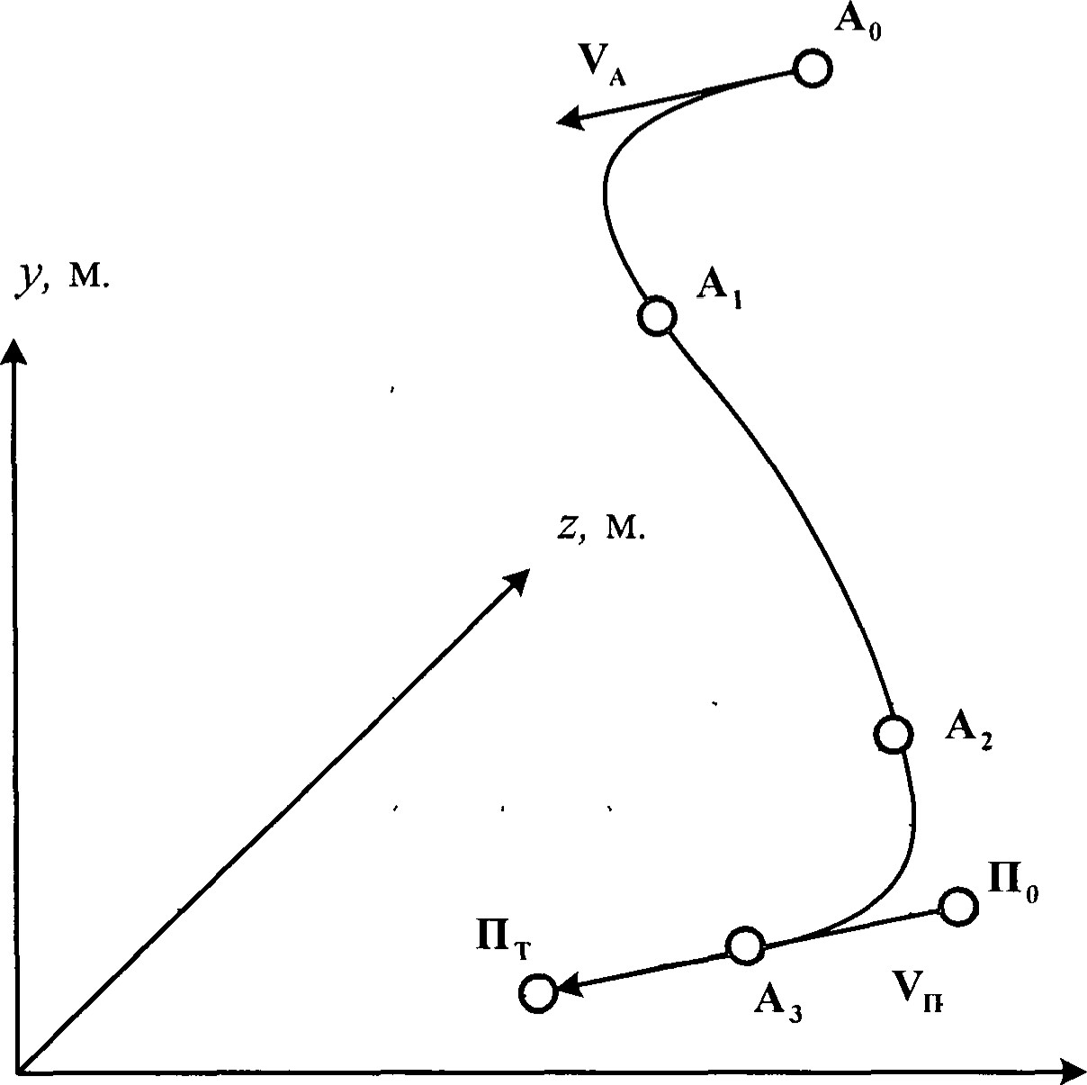

Рисунок 16 - Пример траектории сближения

На рисунке 16 присутствуют следующие обозначения: А0(*х*А0, *y*A0, *z*A0)- точка местонахождения БПЛА в момент начала манёвра сближения t0; VA(t)-вектор скорости движения БПЛА; П0(*х*П0, *y*П0, *z*П0) - точка местонахождения судна в момент начала манёвра сближения; VП(t)-вектор скорости судна; ПТ(*х*ПТ, *y*ПТ, *z*ПТ) - прогнозируемое положение судна в момент посадки БПЛА, в этом положении судно окажется при движении с постоянным модулем вектора скорости VП(t) в неизменном направлении ѱП0. Промежуточные характерные точки траектории А1, А2, А3. [18]

В рамках данной работы не рассматривается разработка методики расчета оптимальной траектории сближения БПЛА и судна-носителя, так как задача такого рода решается с помощью бортового координатора системы управления и БЭВМ. Поэтому было принято, что рассмотрение проблемы посадки БПЛА начинается с момента его вывода на траекторию самонаведения, то есть на заранее известное расстояние, максимальной дальности от судна-носителя, на котором становится возможной процедура распознавание маяков. Данное расстояние напрямую зависит от технических характеристик устройства приема сигнала маяков.

Для дальнейшего использования примем движение БПЛА заданным следующей системой дифференциальных уравнений [24] (при решении уравнений пользоваться приложением А):

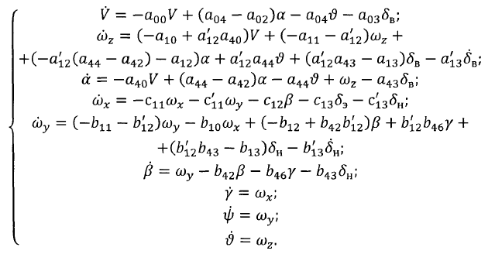

(2.1)

Где $γ$- угол крена БПЛА, $ψ$- угол рысканья БПЛА, $β$- угол скольжения БПЛА, $δ_{Н}$ *-* угол отклонения руля направления, $δ_{Э}$- угол отклонения элеронов, $c_{ij}, b_{ij}, { α}_{ij}$– динамические коэффициенты, *V* - скорость БПЛА, *а* - угол атаки БПЛА, $ϑ$- угол тангажа БПЛА, $δ_{в}$- угол отклонения руля высоты. Значения динамических коэффициентов БПЛА приняты следующими [25]:

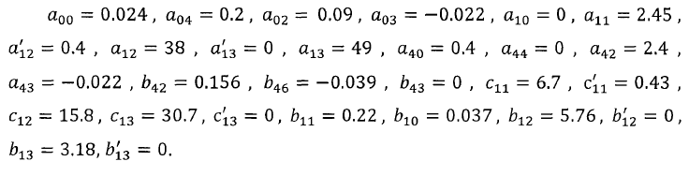

Уравнения координат центра масс БПЛА имеют вид:

$\dot{x}=Vcos(ϑ-α)cos⁡(ψ-β)$; (2.2)

$\dot{y}=Vsin\left(ϑ-α\right);$ (2.3)

$\dot{z}=Vcos(ϑ-α)cos⁡(ψ-β)$; (2.4)

## 2.2 Управление посадкой БПЛА на участке самонаведения

На участке самонаведения необходимо обеспечить приведение аппарата в зону захвата посадочного устройства судна. Траектория такого участка соответствует самонаведению на точку прицеливания, расположенную на известном расстоянии относительно ориентиров, которые наблюдаются в ТВК. Из представленного на рисунке 17, можно сделать вывод о характере решаемой задачи. Это известная задача корреляционно-экстремальной обработки наблюдаемого изображения. [26, 27]

Однако точность определения точки прицеливания в этом случае существенно зависит от освещённости объекта и фона. Большая точность определения местоположения точки прицеливания достигается при использовании световых маяков. К примеру, расположение точки прицеливания и траектории наведения БПЛА, на эту точку, рассмотрено в разделе 1.2.7. Но также существуют и другие способы геометрического расположения маяков на судне. Рассмотренный пример расположения ориентиров в разделе 1.2.7, является самым оптимальным, и простым в геометрическом смысле.

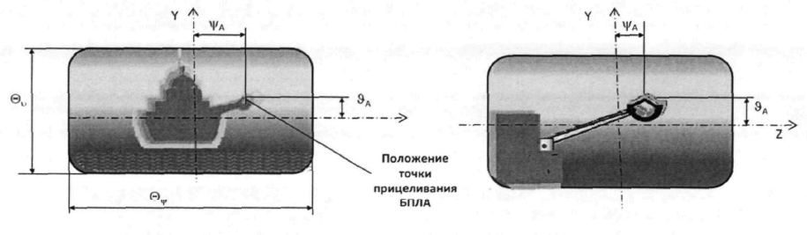

Рисунок 17 – Изображение, наблюдаемое на приемном устройстве ТВК

На рисунке 18 показано отображение маяков 1, 2, и 3 на приёмном устройстве БПЛА при отсутствии рассогласования линии визирования точки прицеливания и направления полёта (идеальная траектория самонаведения).

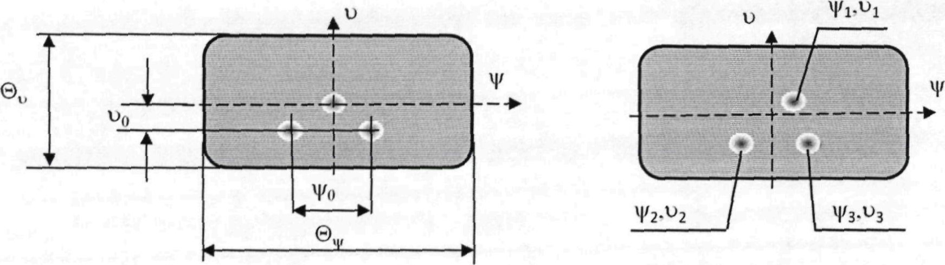

Рисунок 18 – Отображение маяков на приемном устройстве

В этом случае текущее значение углового положения маяков в горизонтальной плоскости относительно БПЛА определяется:

$ψ_{01 }\left(t\right)=0, ψ_{02 }\left(t\right)=-\frac{ψ_{0}}{2}, ψ_{03 }\left(t\right)=\frac{ψ_{0}}{2}$, (2.5)

согласно формуле (2.5), где, $ψ_{0 }=n_{ψ0}ψ_{n}$- угловое расстояние между 2-ым и 3-им маяками в горизонтальной плоскости; $n_{ψ0}-$ число элементов разрешения приёмного устройства между центрами яркости 2-го и 3-го маяка; $ψ_{n}-$ угловой размер одного элемента разрешения.

Величина углового размера одного элемента разрешения в горизонтальной плоскости определяется следующим образом:

$ψ_{n}=\frac{Θ_{ψ}}{N_{ψ}}$, (2.6)

где, $Θ_{ψ}$- угол зрения приёмной системы координатора БПЛА в горизонтальной плоскости; $N_{ψ}$— число элементов разрешения на строке приёмного устройства.

Аналогично обозначим значение углового положения маяков в вертикальной плоскости при идеальной траектории:

$υ_{01}\left(t\right)=0, υ_{02}\left(t\right)=υ_{03}\left(t\right)=υ_{0},$ (2.7)

где, $υ_{0}=n_{υ0}υ_{n}$- угловое расстояние между первым и вторым, а также между первым и третьим маяками в вертикальной плоскости; $n_{υ0}$- число элементов разрешения в вертикальной плоскости между центрами яркости первого и второго или третьего маяка; $υ_{n}$- угловой размер одного элемента разрешения в вертикальной плоскости.

Величина углового размера одного элемента разрешения в вертикальной плоскости определяется следующим образом:

$υ_{n}=\frac{Θ_{υ}}{N_{υ}}$, (2.8)

где, $Θ_{υ}$- угол зрения приёмной системы координатора БПЛА в вертикальной плоскости; $N_{υ}$- число элементов разрешения в столбце приёмного устройства.

При постоянном угловом поле зрения приёмного устройства (постоянные значения $Θ_{ψ}$ и $Θ_{υ}$) по мере приближения БПЛА к посадочному устройству, изменяются значения $ψ_{0 }$ и $υ_{0}$ в соответствии с конструктивными параметрами расположения маяков на носителе и дистанции до них от БПЛА.

При отклонении БПЛА от идеальной траектории изображения маяков на приёмном устройстве телевизионного координатора смещаются по отношению к их изображениям при идеальной траектории. Пример смещённого положения ($ψ_{i}$, $υ_{i}$) отображений маяков 1, 2 и 3 на приёмном устройстве ТВК показан на рисунке 18. [28]

Оценка ошибки углового рассогласования в горизонтальной Δ $ψ$ и вертикальной Δ $υ$ плоскостях определяется разностью истинного положения центра пятна засветки каждого маяка от его нулевого положения, соответствующего движению БПЛА по идеальной траектории. При наличии в поле зрения ТВК трёх маяков ошибки углового рассогласования определяется усреднённым значением:

$Δψ\left(t\right)=\frac{1}{3}\sum_{i=1}^{3}{\left(ψ_{0i }\left(t\right)-ψ_{i}\left(t\right)\right)}, Δυ\left(t\right)=\frac{1}{3}\sum_{i=1}^{3}{\left(υ_{0i }\left(t\right)-υ_{i}\left(t\right)\right)}$ (2.9)

В каждый момент времени с частотой кадровой развёртки ТВК измеряются относительно центра кадра величины углового положения маяков $ψ_{i}$, $υ_{i}$:

$ψ_{i }=n_{ψi}ψ_{n} , υ_{i}=n_{υi}υ_{n}$, (2.10)

где, $n_{ψi}$, $n_{υi}$ *–* число элементов разрешения в горизонтальной и вертикальной плоскостях между центром кадра и центром яркости изображения *i*-го маяка.

Важно отметить, что величины $ψ_{i }$, $υ_{i}$ так же как и величины $ψ_{0i }$, $υ_{0i}$, меняются в зависимости от дальности. Параметры *а1* и *b1* расположения маяков постоянны. Значения*, $ψ_{0i }$*, $υ_{0i}$ зависят только от дальности D, если объектив ТВК имеет неизменное поле зрения.

Причем при D*≫ a1* получим:

$ψ_{01 }\left(t\right)=0, ψ_{02 }\left(t\right)=\frac{a_{1}}{2D}, { ψ}_{03 }\left(t\right)=-\frac{a_{1}}{2D}, { υ}_{01}\left(t\right)=0,$ (2.11)

$${ υ}_{02}\left(t\right)=υ_{03}\left(t\right)=\frac{b_{1}}{D}$$

Увеличение размеров зоны возможного нахождения носителя посадочного устройства, относительно БПЛА, в начале режима самонаведения приводит к необходимости увеличения в 1.5-2 раза размеров $Θ_{ψ}$ и D*max.* В этом случае на дальности более 1 км целесообразно использовать маяка 4, показанный на рисунке 15.

Текущее значение ≪промаха≫ $Δ$*Z* и $Δ$*Y* как отклонение точки пересечения линии направления вектора скорости БПЛА с вертикальной плоскостью маяков 2 и 3 от точки прицеливания, определяется соотношениями:

$ΔZ= ΔψD, Δ$*Y= $ΔυD$* (2.12)

Для определения отклонения линии визирования посадочного устройства (формулы 2.9 - 2.11) и отклонения направления полёта БПЛА от идеальной траектории (формула 2.12) необходимо знать дальность от БПЛА до посадочного устройства в каждый момент времени измерения. [3]

## 2.3 Измерение дальности от БПЛА до посадочного устройства

Для измерения дальности наиболее выгодным вариантом является использование простых геометрических соотношений, точное знание расположения маяков относительно друг друга, возможность наблюдения и точного измерения их относительного углового расстояния. В таком случае не требуется установка дополнительных конструктивных элементов на БПЛА и посадочное устройство. [29]

Знание расстояний *а1* или *а2* и измерение $ψ_{0 }$ позволяет определить дальность как (при D>> *а1*). При этом ошибка измерения дальности $Δ$ D будет определяться соотношением:

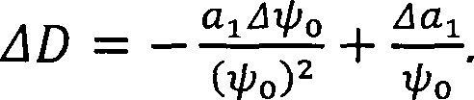 (2.13)

где, $Δψ_{0 }$- ошибка измерения углового расстояния между маяками 2 и 3, принятая равной двум элементам разрешения приёмника ТВК; *а1* - ошибка измерения расстояния *а1*, обусловленная разностью курсовых углов $Δψ_{A }$ носителя посадочного устройства и БПЛА ( $Δψ_{A}≤$ $Θ_{ψ}$).

Величина *а1* может быть вычислена согласно соотношению:

*а1* = *а1* (1-*cos*()) (2.14)

Зависимость ошибки измерения дальности $Δ$ D от дальности D наблюдения маяков при использовании и зависимость телевизионной приёмной системы с различной разрешающей способностью $N_{ψ}$ и различным поперечным расстоянием между маяками *а1*, приведены на рисунке 19. На рисунке 20 приведены аналогичные графики для D>20 м и D <200 м и *а1*, = 2 м. В обоих случаях принималось =100 и = 2.

Отметим, что на больших дальностях составляющая ошибки измерения дальности $\frac{Δα1}{ψ_{0}}$ при $ψ_{A}=\frac{Θ_{ψ}}{2}$ не превышает единиц процентов от общей величины $Δ$ D.

Графики, приведенные на рисунках 19 и 20, наглядно показывают, что точность измерения дальности возрастает по мере сближения БПЛА с посадочным устройством. Аналогичный вывод можем сделать и для точности определения угловых координат маяков.

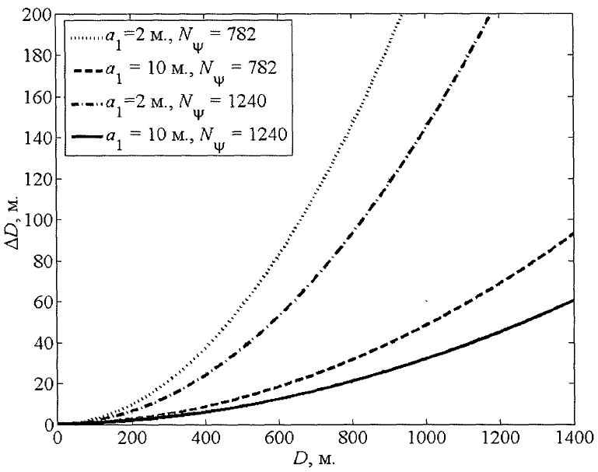

Рисунок 19 - График зависимости ошибки измерения дальности $Δ$ D от дальности D

Для реальных скоростей сближения допустимые величины ошибок можно определить, моделируя динамику процесса сближения и оценивая динамические погрешности приведения БПЛА в конечное положение.

Отметим, что использование маяка 4 (обеспечивающего *а2* =10 м), целесообразно на дальности превышающей (400 — 500) м. На меньшей же дальности необходимо перейти на ориентацию по маякам 2 и 3.

Увеличить точность измерения дальности и одновременно точность измерения углового положения маяков относительно БПЛА можно используя в ТВК объектив с переменным фокусным расстоянием. Для этого необходимо изменять последнее в зависимости от дальности до посадочного устройства.

Наивысшая точность измерения значений $ψ_{0}, ψ_{i},υ_{i},ψ_{0i},υ_{0i}$ достигается в том случае, если поле зрения приёмного устройства согласовано с угловым размером наблюдаемых маяков, т.е. $Θ_{ψ}≈ψ_{0}$.

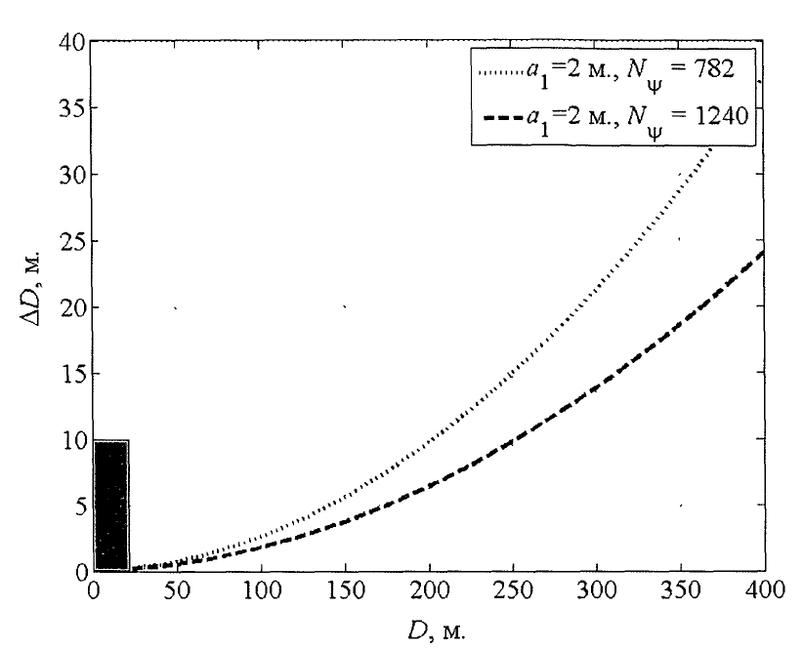

Рисунок 20 - График зависимости ошибки измерения дальности $Δ$ D от дальности D

При таком условии погрешность измерения угловых величин, минимальна и равна отношению $≈\frac{ψ_{0}}{N_{ψ}}$. В связи с этим, для достижения максимальной точности, логика управления полем зрения ТВК должна быть следующей.

После выхода БПЛА в заданную точку до начала самонаведения - поле зрения ТВК должно обеспечить наблюдение маяков с учётом всех возможных ошибок. Здесь требуются максимальные значения $Θ_{ψ}$ и $Θ_{υ}$.

Далее после обнаружения сигналов маяков БПЛА корректирует свое направлении относительно их расположения. Таким образом, изображения маяков устанавливаются приблизительно в центр поля зрения.

С этого момента, при помощи трансфокатора, поле зрения начинает сужаться до величины близкой к величине $ψ_{0}$. Итоговая величина $Θ_{ψ}$, должна превышать $ψ_{0}$ примерно в 1.5 раза. Последнее необходимо чтобы исключить срыв сопровождения маяков по угловым координатам в силу случайных изменений параметров траектории, искажение изображения, флуктуации центра яркости изображения маяка, а также динамических ошибок системы автоматического управления трансфокатором. Оптимальное значение отношения $\frac{Θ_{ψ}}{ψ_{0}}$ определяется путём математического моделирование системы управления БПЛА и системы управления полем зрения ТВК, а затем, уточняется экспериментально. [18]

Существенным ограничением при оптимизации точности является возможный динамический диапазон трансфокатора. Это обусловлено тем, что на больших дистанциях необходимо обеспечить максимальное и минимальное поле зрения.

Далее, по мере приближения БПЛА к посадочному устройству, система управления размерами поля зрения ТВК увеличивает значения $Θ_{ψ}$ и $Θ_{υ}$ до максимальных, чтобы не потерять маяки из поля зрения.

Законы изменения измерения ошибки дальности $Δ$ D и ошибки $Δψ$ измерения угловых координат маяков относительно БПЛА, а также поля зрения ТВК с двадцатикратным трансфокатором ( $Θ_{ψ}$ может изменяться от 10 до 0.5 градусов) в зависимости от дальности D приведены на рисунке 21.

Здесь принято: = , *а1* = 2 м, = 1240.

Приведенные зависимости иллюстрируют возможность получения малых ошибок (<0.010 ) определения угловых координат маяков при помощи сужения поля зрения ТВК. Точность измерения дальности при этом по сравнению со случаем неизменного поля зрения возросла в разы.

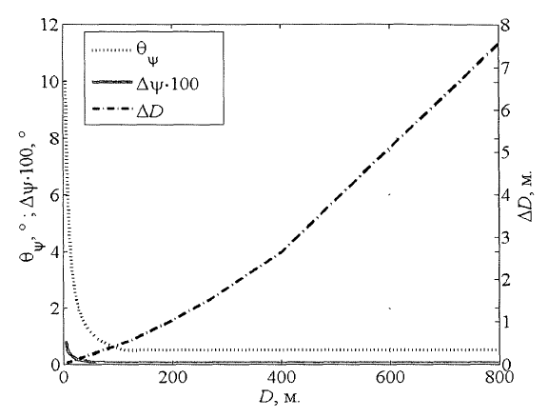

Рисунок 21 - График зависимости углового зрения приемной системы в горизонтальной плоскости $Θ_{ψ}$ и ошибки измерения угловых координат маяков $Δψ$ от дальности D

## 2.4 Особенности наведения БПЛА на посадочное устройство при качке судна-носителя

Бортовая система управления посадкой должна обеспечивать удовлетворительное по точности приведение аппарата к захватному устройству судна в условиях качки. [29]

При качке судна происходит колебательное смещение маяков $Δ$*Zk* и $Δ$*Yk* в горизонтальной и вертикальной плоскостях. На приёмном устройстве ТВК наблюдается смещение изображения маяков как показано на рисунке 22 с периодом качки *T*k на величины $Δψ_{k}=\frac{ΔZ_{k}}{D}$ и $Δψ_{k}=\frac{ΔY_{k}}{D}$ в горизонтальной и вертикальной плоскостях соответственно.

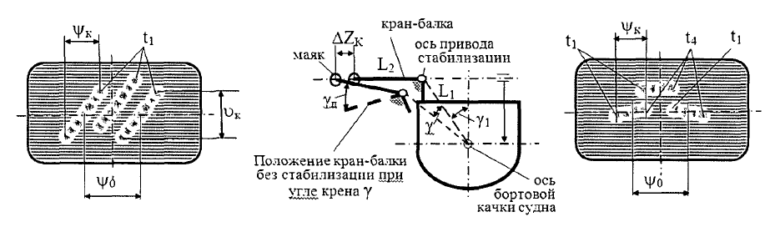

Рисунок 22 - Изображение, наблюдаемое на приемном устройстве ТВК

Стабилизация в вертикальной и горизонтальной плоскости посадочного устройства и маяков может быть осуществлена при помощи двух электромеханических приводов. При помощи одного привода поворота кран-балки в вертикальной плоскости можно компенсировать вертикальное смещение одного маяка точно и другого маяка с некоторой ошибкой. [30]

На рисунке 22 показана схема расположения одного маяка на кран-балке. Расстояние от указанного маяка до оси поворота привода стабилизации принято равным *L2*. При отсутствии качки кран-балка находится в горизонтальном положении. При наличии угла крена $γ$ кран-балка смещается и поворачивается. Привод стабилизации поворачивает кран-балку на угол $γ_{n}$, возвращая маяк в прежнюю горизонтальную плоскость. При этом компенсируется смещение в вертикальной плоскости, но остаётся смещение в горизонтальной плоскости $Δ$*Zk*. Величина $Δ$*Zk* определяется конструктивными размерами расположения кран-балки на судне:

$Δ$*Zk* = (2.14)

где, $γ_{1}$- угловое расстояние оси поворота кран-балки от диаметральной плоскости судна; $L_{1}$- расстояние от оси поворота привода стабилизации до оси бортовой качки судна, как показано на рисунке 22.Отметим, что при компенсации вертикального смещения одного маяка, вертикальное смещение для другого маяка, удаленного вдоль кран-балки на расстояние *а1* от первого, определяется следующим образом:

${ΔY}_{k}= \frac{α_{1}L_{1}(cos⁡(γ_{1})-\cos\left(γ_{1}+γ\right))}{L_{2}}$ (2.15)

При этом относительно нестабилизированной кран-балки величина ${ΔY}_{k}$ снижается в 3-5 раз.

Для двух маяков целесообразно минимизировать величину ${ΔY}_{k}$ середине между ними, т.е. в точке прицеливания. Смещение изображения маяков на приёмном устройстве ТВК для этого случая (стабилизация вертикального смещения маяка и середины между маяками 2 и 3) показано на рисунке 22. На рисунке обозначены отображения маяков 1, 2 и 3 в одинаковые моменты времени t1 и t4.

Необходимая для уменьшения влияния качки в этом случае установка дополнительных электромеханических приводов приводит к существенному усложнению конструкции посадочного устройства. В этом случае требуется наличие судовой системы управления такими приводами. В связи с названными трудностями, предлагается использовать способ уменьшения влияния качки на промах БПЛА, основанный на прогнозировании величины смещения посадочного устройства в момент подлёта к нему аппарата. [28]

Угловые колебания $Δψ(t)$ изображения маяка на приёмном устройстве ТВК соответствуют колебаниям посадочного устройства $Δ$*Z*(t) = $Δψ$ (t)D(t) с периодом бортовой качки судна *T*КЧ.

Если принять скорость сближения $V_{СБ}(V_{A}-V_{C})$ БПЛА и посадочного устройства постоянной. То при известной начальной фазе колебаний, можно прогнозировать величину смещения точки прицеливания $Z_{CM}$ в момент t(.) стыковки БПЛА с посадочным устройством:

$Z_{CM}={ΔZ}_{КЧ}sin⁡\left(\frac{2π\left(t_{\left(.\right)}-t_{\left(0\right)}\right)}{T_{КЧ}}-φ_{(0)}\right)$, (2.16)

где, ${ΔZ}_{КЧ}$- амплитуда колебаний точки прицеливания в горизонтальной плоскости; t(0) - момент измерения текущей фазы $φ_{(0)}$ колебаний. Момент времени, соответствующий стыковке БПЛА с посадочным устройством t(.) вычисляется следующим образом:

$t_{(.)}=\frac{D}{V_{СБ}}+t_{\left(0\right)}$, (2.17)

где, D - дальность на момент измерения текущей фазы $φ_{(0)}$ колебаний. Угловое смещение ${Δψ}_{ц}(t)$ точки прицеливания в горизонтальной плоскости в соответствии с выражением для $Z_{CM}$ определяется выражением:

${Δψ}_{ц}\left(t\right)=\frac{Z_{CM}}{D(t)}={Δψ}_{кч}sin\left(\frac{2π\left(t_{\left(.\right)}-t_{\left(0\right)}\right)}{T_{КЧ}}-φ_{(0)}\right),$ (2.18)

где, ${Δψ}_{кч}$- амплитуда угловых колебаний изображения маяка, измеряемых ТВК;

${Δψ}_{кч}=\frac{{ΔZ}_{КЧ}}{D(t)}$ (2.19)

Поправка ${Δψ}_{ц}\left(t\right)$ вычисляется по формуле (2.18) и суммируется вместе с сигналом координатора по формуле (2.8). При необходимости, аналогично формуле (2.18) определяется поправка ${Δυ}_{ц}\left(t\right)$ к сигналу управления в вертикальной плоскости.

Для иллюстрации влияния качки на процесс стыковки на рисунке 23 приведена зависимость модуля промаха БПЛА $ΔZ$ относительно точки прицеливания на устройстве посадки от скорости сближения при периоде бортовой качки *T*КЧ = 10 с. Амплитуда колебаний точки прицеливания в горизонтальной плоскости принималась равной ${ΔZ}_{КЧ}$ = 1 м., фаза колебаний момент включения координатора принималась равной нулю. Введение компенсирующего сигнала и прогноза величины промаха не проводилось.

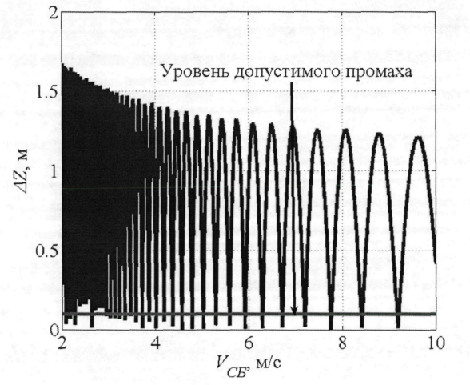

Рисунок 23 - График зависимости модуля промаха БПЛА $ΔZ$ от скорости сближения $V_{СБ}$

Из рисунка 23 видно, что допустимая величина промаха, составляющая не более чем 0.1 м., обеспечивается только при определённых значениях скорости сближения. При осуществлении компенсации качки изложенным способом в данной ситуации показывает, что величины локальных максимумов промаха во всем рассматриваемом диапазоне скоростей не превышают 0.05 м.

Необходимые для прогнозирования величины смещения точки прицеливания параметры качки (период, амплитуда и начальная фаза) могут быть вычислены автономно на борту БПЛА на основе информации о колебаниях сигнальных маяков, получаемой посредством бортового ТВК.

На точность прогнозирования смещения точки прицеливания в момент стыковки оказывают влияние средние квадратические отклонения оценки амплитуды $σ_{Z_{КЧ}}$ периода $σ_{T_{КЧ}}$ и начальной фазы колебаний точки прицеливания $σ_{φ_{(0)}}$, а также средние квадратические ошибки измерения дальности начала самонаведения $σ_{D(0)}$ и скорости сближения $σ_{V_{СБ}}$.

Таким образом среднее квадратическое отклонение величины смещения точки прицеливания в момент стыковки $σ_{Z_{см}}$ будет определятся так:

(2.20)

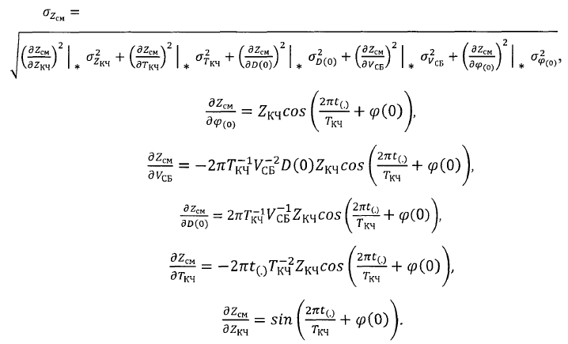

Также существует методическая погрешность прогнозирования величины смещения. Эта погрешность обусловлена не прямолинейностью конечного участка управления из-за отклонений координат БПЛА и судна на момент начала входа в «слепую зону» (см. рисунок 25). Так как при расчёте величины смещения этот участок полагается прямолинейным. [31]

Аналитически величина этой погрешности определяется согласно следующему соотношению:

${ΔZ}_{CM}={2Z}_{КЧ}sin⁡\left(\frac{π\left(t_{\left(.\right)}-t_{\left(.\right)Д}\right)}{T_{КЧ}}\right)cos\left(\frac{π\left(t_{\left(.\right)}+t_{\left(.\right)Д}\right)}{T_{КЧ}}\right)$*,* (2.21)

где, $t_{\left(.\right)Д}$- момент времени стыковки БПЛА и судна, полученный по результатам моделирования. Здесь принимается $t_{\left(0\right)}=$ 0 и $φ_{(0)}=0$

Зависимость величины $ΔZ_{CM}$ от скорости сближения при начальных условиях имеет вид, представленный на рисунке 24.

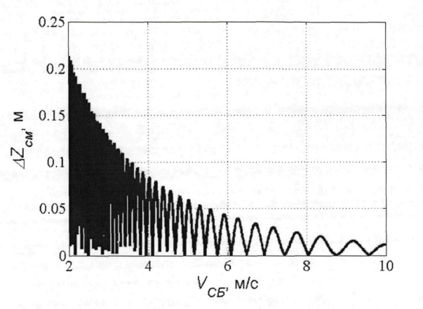

Рисунок 24 – График зависимости ошибки смещения $ΔZ_{CM}$ от скорости сближения $V_{СБ}$

На рисунке 24 представлено, что в данном случае ошибка прогнозирования величины $Z_{CM}$ может достигать 0.2 м., следовательно, является целесообразным использовать пересчет значения величины $t_{\left(.\right)}$ и величин смещения $Z_{CM}$ и ${Δψ}_{ц}\left(t\right)$ в процессе подлета БПЛА к судну на конечном участке траектории сближения.

При пересчете всех указанных величин на момент, когда дальность до цели уменьшается в 2 раза, максимальная величина ошибки прогнозирования смещения точки прицеливания в момент стыковки $ΔZ_{CM}$ не превышает 0.01м.

Дополнительно понизить величину промаха можно за счёт понижения максимальной дальности до цели, уменьшая тем самым вероятность выхода сигнальных маяков из поля зрения. Такая дальность до цели в работе называется «слепой зоной», пример ее расположения показан на рисунке 25.

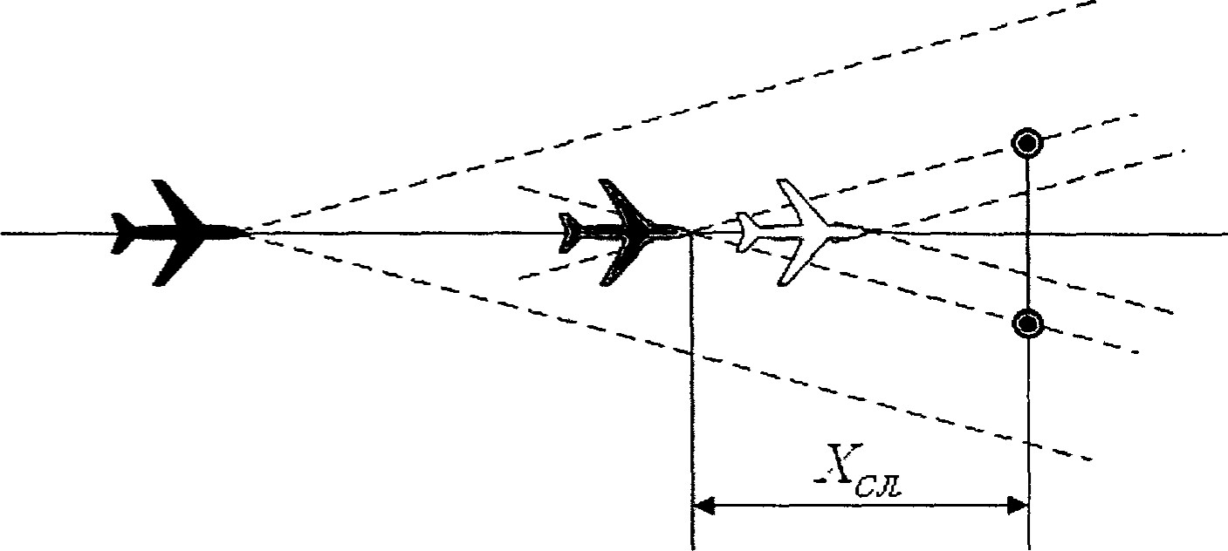

Рисунок 25 - Расположения «слепой зоны»

Понижение величины «слепой зоны» может быть достигнуто за счёт увеличения максимального значения поля зрения телевизионного координатора, а также за счёт уменьшение расстояния между маяками (что в свою очередь может отрицательно повлиять на максимальную дальность распознавания маяков).

При понижении Xсл за счёт увеличения максимального значения поля зрения телевизионного координатора, необходимое максимальное поле зрения ТВК при заданном значении величины «слепой зоны», известном расстоянии установки маяков друг относительно друга, а также известном количестве элементов разрешения, занимаемых маяком и симметричности распределения изображения маяка относительно центра, определяется на основе следующего соотношения:

$Θ_{ψmax}=2arctg\left(\frac{α_{1}-{2\left(\left[\frac{n}{2}\right]-1\right)}^{\frac{α_{1}}{N_{ψ}}}}{2X_{СЛ}}\right)$, (2.22)

Из формулы (2.22), следует: где, $n$- количество элементов разрешения, занимаемых световым маяком. Иллюстрирует эту зависимость для различных поперечных расстояний между маяками рисунок 26.

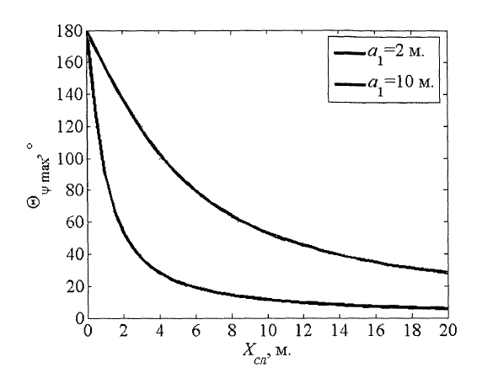

Рисунок 26 – График зависимости максимального поля зрения ТВК $Θ_{ψmax}$ от величины слепой зоны Xсл

Количество элементов разрешения приёмной системы ТВК, занимаемых маяком, а также характер распределения интенсивности изображения маяка относительно центра необходимо подтверждать экспериментально. Результаты эксперимента будут напрямую зависеть от технических характеристик экспериментального образца. [17]

## 2.5 Оценка точности приведения БПЛА к посадочному устройству при равномерном прямолинейном движении носителя

Проведем оценку точности приведения БПЛА к посадочному устройству при равномерном прямолинейном движении носителя. [21] Математическая модель БПЛА принимается согласно формуле (2.1) координаты судна в рассматриваемом случае определяются из решения следующих уравнений:

$\dot{x_{c}}=V_{c}cos(ψ_{c})$; (2.23)

$\dot{{ z}_{c}}=V_{c}sin(ψ_{c})$; (2.24)

где, $\dot{x_{c}}$, $\dot{{ z}_{c}}$ координаты судна, $ψ_{c}$- курсовой угол судна, $V_{c}$- скорость судна.

Угол поворота линии визирования заданной точки посадочного устройства $ψ_{ц}$ примем как:

$ψ_{ц}=arctg\left(\frac{z_{c}-z}{x_{c}-x}\right)$ (2.25)

Управляющее воздействие ${Δψ}_{A}$ определяется как разница между углом поворота вектора скорости БПЛА и углом поворота линии визирования заданной точки посадочного устройства $ψ_{ц}$. Для его получения из сигнала разности курсового угла БПЛА и $ψ_{ц}$ вычитается расчётный угол скольжения БПЛА $β$. Формируется значение ${Δψ}_{A}$ телевизионным координатором. Для моделирования выходной сигнал координатора ${Δψ}_{A}$ можно представить, как:

${Δψ}_{A}=ψ_{A}-β-ψ_{ц}+σ_{k}$, (2.26)

где, $σ_{k}$- ошибка измерения угла поворота линии визирования заданной точки посадочного устройства. Она имеет систематическую и случайную составляющую.

Систематическая или медленно меняющаяся составляющая определяется разрешающей способностью ТВК и расстоянием между маяками посадочного устройства (см. раздел 2.3). В случае постоянного угла зрения приёмной системы координатора эта составляющая уменьшается с уменьшением дистанции между БПЛА и посадочным устройством. Особое внимание нужно обратить на малую дальность. В этом случае все три маяка не умещаются в поле зрения ТВК и значение $ψ_{ц}$ определяется по одному центральному.

Случайная составляющая обусловлена оптическими искажениями изображения маяка и распределением интенсивности его излучения на приёмном устройстве ТВК, колебаниями корпуса БПЛА и посадочного устройства.

В результате моделирования процесса сближения БПЛА и движущегося судна было получено что, рассматриваемая система управления позволяет обеспечить допустимые погрешности приведения БПЛА в конечное положение и благополучную стыковку аппарата с посадочным устройством при небольшой разнице скоростей $V_{A}$ и $V_{C}$.

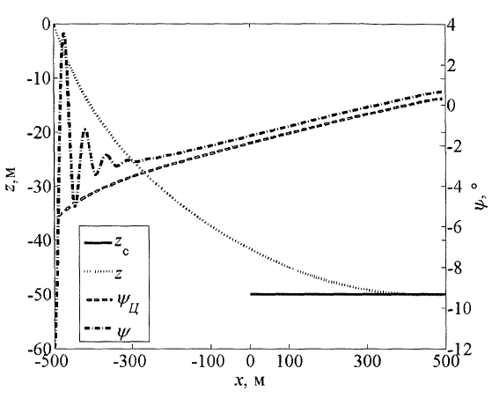

Рисунок 27 - График траектории при $σ_{k}$ = 0 ̊

Моделирование проводилось при следующих начальных условиях:

$ψ_{A}=-12$ ̊, $ψ_{C}(0)=0$ ̊, $x_{c}\left(0\right)=0 м$, $z_{c}(0)$ =-50 м, $x\left(0\right)=-500 м,$ $z\left(0\right)=0 м,$ ${V_{A}}/{V_{C}}=2$

Полученная траектория сближения БПЛА и судна при ошибке координатора $σ_{k}$ = 0 ̊ приведена на рисунке 27.

В случае $σ_{k}$ = 0 ̊обеспечивается приведение БПЛА в заданную точку посадочного устройства с промахом по координате 0.012 м. и погрешностью по углу подхода 0.130.

На рисунке 28 изображена траектория сближения БПЛА и судна при ошибке координатора $σ_{k}$ = -1 ̊.

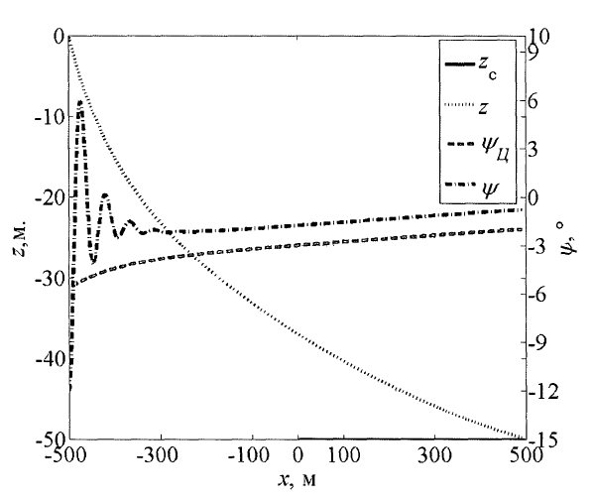

Рисунок 28 - График траектории при $σ_{k}$ = -1 ̊

При наличии ошибки координатора промах по координате увеличивается до 0.087 м., и погрешностью по углу подхода до 0.99 0

Для того чтобы обеспечить захват маяков необходимо наблюдение последних в поле зрения бортового ТВК, то есть до начала самонаведения БПЛА на посадочное устройство должно соблюдаться условие:

$Δψ=\left|ψ_{ц}-ψ_{A}\right|<\frac{Θ_{ψ}}{2}$, (2.27)

где, $Δψ$- угловое рассогласование курсового угла БПЛА и линии визирования точки прицеливания на посадочном устройстве.

В системе координат $XZ$ возможного захвата маяков полем зрения ТВК имеет вид:

$Δψ= arctg\left(\frac{z_{c}-z}{x_{c}-x}\right)+ψ_{ц}-ψ_{A}<\frac{Θ_{ψ}}{2}$ (2.28)

Другим ограничением возможного захвата маяков является дальность действия бортового ТВК. Она определяется как дальность обнаружения сигнала с вероятностью близкой к единице (≈0,95) при вероятности ложной тревоги близкой к нулю (≈ ${10}^{-5}$). Величина этой дальности изменяется в большом диапазоне и во многом зависит от природных факторов. Возможность автономного определения дальности обнаружения заданного объекта разобрана в работе указанной в списке литературы под номером [16], в связи с этим в настоящей работе не рассматривается.

Также следует отметить, что чем больше максимальная дальность обнаружения маяков, тем большие допустимы отклонения координат и курса БПЛА на момент начала самонаведения. При помощи моделирования процесса наведения БПЛА на посадочное устройство можно определить ограничения на допустимое соотношение скоростей движения БПЛА и носителя. Чем меньше отношение ${V_{A}}/{V_{C}}$ тем мягче посадка (меньше ускорения торможения). Таким образом, преимущество имеют летательные аппараты, способные двигаться со скоростью, близкой к скорости носителя. Последнее свойственно аппаратам с большей площадью крыла. Однако затягивается время посадки при малом соотношении скоростей БПЛА и носителя.

## 2.6 Анализ результатов, полученных во втором разделе

Получены аналитические выражение для угловых ошибок приведения БПЛА к устройству зацепления (формула 2.9). А также выражение для величины промаха БПЛА (формула 2.12) при управлении на конечном участке с помощью ТВК и установленных на судне ориентиров.

Получено аналитическое выражение для погрешности измерения дальности от БПЛА до посадочного устройства (формула 2.13). При её определении без учета установки дополнительных конструктивных элементов на БПЛА и посадочном устройстве, на основе геометрических соотношений.

Произведена оценка точности измерения дальности. Показывающая, что при уменьшении дальности погрешность измерения дальности уменьшается. (рисунки 19 и 20).

Обозначена возможность увеличения точности измерения дальности и углового положения маяков относительно БПЛА за счет использования в телевизионном координаторе объектива с переменным фокусным расстоянием. И обеспечения согласования поля зрения приёмного устройства телевизионного координатора с угловым размером расстояния между наблюдаемыми маяками. Такие меры для рассмотренного в работе случая позволили получить ошибку определения углового положения маяков не превышающую 0.01 градуса и снизили ошибку измерения дальности в разы (рисунок 21).

Подтверждена результатами моделирования процесса сближения возможность использования телевизионного координатора для управления БПЛА на конечном участке траектории посадки. При небольшой разнице скоростей БПЛА и судна ( ${V_{A}}/{V_{C}}$ = 2), обеспечиваются допустимые погрешности приведения БПЛА в конечное положение. Даже при наличии постоянной ошибки координатора 1 0.

Проведена оценка возможности посадки БПЛА в условиях качки судна, она показала, что величина промаха БПЛА является допустимой, в случае если момент стыковки приходится на определённые значения скорости сближения (рисунок 23).

Предложен способ, позволяет компенсировать влияние качки на точность приведения БПЛА в конечную точку, который заключается в прогнозировании величины смещения посадочного устройства в момент подлёта к нему БПЛА и последующем учёте этого смещения при формировании точки прицеливания. При использовании этого способа компенсации в рассмотренной ситуации промах БПЛА составляет 0.05 м., что не превышает величины зоны зацепления составляющую 0.1 м.

Получена аналитическая (формула 2.21) и численная оценка (рисунок 24) методической погрешности вычисления величины смещения посадочного устройства в момент стыковки, при её расчете после входа в зону самонаведения. Полученная численная оценка (максимум методической погрешности для рассматриваемого случая достигает 0.2 м при зоне зацепления 0.1 м) подтверждает необходимость пересчета указанного смещения в процессе подлета БПЛА к судну на конечном участке траектории сближения.

Получена аналитическая зависимость необходимой величины максимального поля зрения телевизионного координатора от заданного значения величины «слепой зоны», известного расстоянии установки маяков друг относительно друга и симметричности распределения изображения маяка относительно центра (формула 2.22).

## Выводы

По результатам исследования во второй главе магистерской диссертации были предложены меры повышения точности измерения дальности и точности измерения углового положения маяков, для информационно-технического обеспечения самонаведения БПЛА на захватное приспособление, при помощи ТВК.

Предложены методы повышения точности. Применяя данные методы компенсируется влияние качки, состоящие в периодическом пересчете величины смещения посадочного устройства в процессе полета.

# Глава 3 Создание расширенной математической модели

## 3.1 Обоснование необходимости создания имитационной модели

Решение данной задачи требует большой достоверности в деталях модели. Из этого возникает необходимость в создании более точной динамической модели, которая позволит смоделировать алгоритмы управления. На основании этого принято решение использовать для разработки модели в среде Matlab (прикладная программа для решения задач технических вычислений. [32]

Мatlab Simulink - интерактивный инструмент для моделирования, имитации и анализа динамических систем. С его помощью возможно построить графические блок-схемы, диаграммы, а также имитировать динамические системы, исследовать работоспособность систем, оценивать их устойчивость и управляемость. Это делает данную среду моделирования подходящей для проектирования систем управления и создания моделей.

Основой в создании системы управления полетом является разработка математической модели БПЛА в среде Matlab, рассчитывающая все аэродинамические силы и моменты. При моделировании БПЛА рассматривается как динамический объект, у которого изменение состояния во времени описывается дифференциальными уравнениями. [33]

Основными моментами в составлении математической модели ЛА является принятие различных допущений, упрощающих процесс моделирования.

- неизменная масса;

- отсутствие перемещающихся масс;

- жесткая конструкция БПЛА самолетного типа;

- главные оси совпадают с осями связанной системы координат;

- атмосфера стандартная.

## 3.2 Пространственная модель движения ЛА

### 3.2.1 Системы координат

Реализация алгоритма движения БПЛА по траектории основана на создании изменяемых по величине и направлению сил и моментов, влияющих на БПЛА.

Используем следующие обозначения угловых отклонений управляющих органов:  - отклонение по тангажу;  – отклонение по крену;  - отклонение по рысканию.

Обычно в практике уравнения движения БПЛА записываются в проекциях на оси выбранных систем координат. Рассмотрим наиболее распространённые системы координат:

Земная система координат (нормальная земная СК). Точкой отсчета выбирается любое место на поверхности Земли, при этом направления осей совпадают с направлением осей координатной сетки. Ось ОoХg направлена на север (в горизонтальной плоскости), ось ОoZg направлена на восток (в горизонтальной плоскости), а ось OoYg направлена вверх по вертикали.

Нормальная система координат. Точка отсчета находится в центре масс летательного аппарата, но при этом оси параллельны осям земной системы координат, т. е. оси OXg и OXg в горизонтальных плоскостях направлены на север и восток соответственно, а ось OYg направлена вверх по вертикали. Положение между этими системами координат определяется вектором r между их точками отсчета на рисунке 29. Вектор r в проекциях на ось OYg называется геометрической высотой.

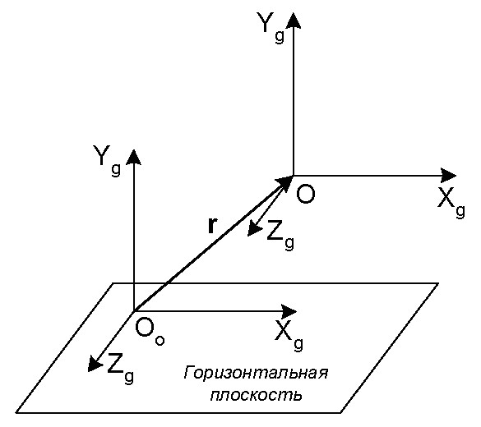

Рисунок 29 - Земная и нормальная система координат

Связанная система координат. Она представлена на рисунке 30. Точка отсчета находится в центре масс самолета. Ось OX (продольная ось) направлена вперед по носу самолета. Ось OZ (поперечная ось) направлена вдоль крыльев вправо. Ось OY (нормальная ось) направлена вверх в плоскости симметрии самолета.

Относительное положение ЛА между связанной и нормальной системой координат определяется через девять направляющих косинусов. Для определения относительного положения используют углы Эйлера. При пересчете через углы Эйлера повороты по углам таковы: поворот на угол рыскания Ψ (вокруг ось ОY), поворот на угол тангажа θ (вокруг нового положения оси ОZ) и поворот на угол крена φ (вокруг оси OX).

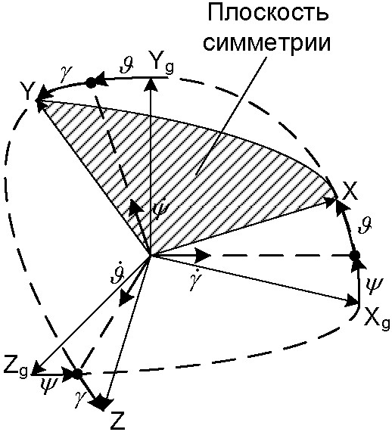

Рисунок 30 - Нормальная и связанная системы координат

Матрица перехода от нормальной к связанной СК имеет следующий вид:

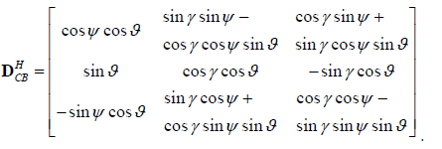

(3.1)

Скоростная система координат представлена на рисунке 3.3. Точка отсчета находится в центре масс ЛА. Ось ОXa (скоростная ось) направлена вдоль вектора скорости ЛА относительно воздушной среды. Ось OZa (боковая ось) направлена вправо от оси ОXa. Ось OYa (ось подъемной силы) направлена вверх и лежит в плоскости симметрии.

Относительное угловое положение связанной и скоростной системы координат определяется углами атаки α и бокового скольжения .

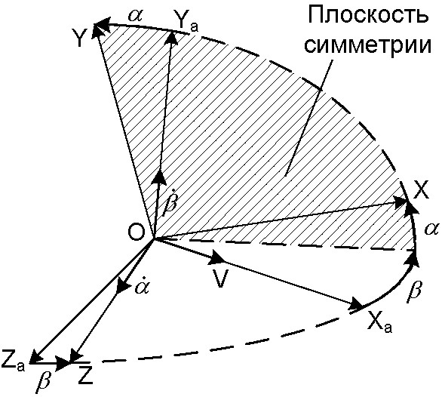

Рисунок 31- Связанная и скоростная система координат

Матрица перехода от связанной СК к скоростной:

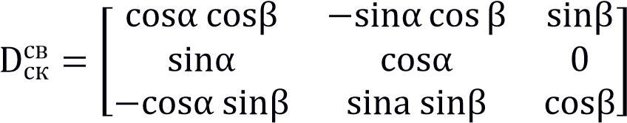

(3.3)

где,  - угол между хордой крыла и проекцией скорости V на плоскость ОХY связанной системы координат;  - угол в горизонтальной плоскости ЛА между плоскостью симметрии самолета и направлением набегающего потока воздуха. [22]

### 3.2.2 Модель продольного движения ЛА

Продольное движение самолёта - это движение в вертикальной плоскость 𝑋𝑔𝑂𝑔𝑌𝑔, c которой совмещена плоскость его симметрии XOY (два движения поступательных вдоль осей 𝑂𝑔𝑌𝑔, 𝑂𝑔𝑋𝑔 и одно вращательное вокруг оси OZ.

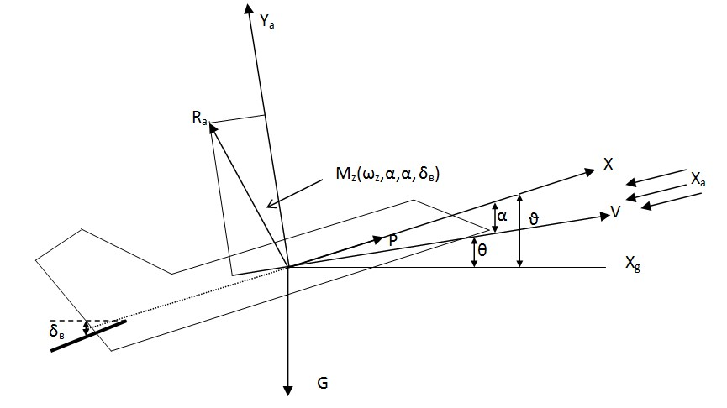

Рисунок 32 – Изображение сил, действующих на самолет

На рисунке 32 показано положение самолёта относительно горизонта и относительно вектора скорости. Показаны также силы, действующие на самолет: 𝑅𝐴- аэродинамическая сила, Р - сила тяги двигателей и G - сила тяжести (притяжения Земли). α - угол атаки – это угол между направлением вектора скорости и продольной осью самолёта; ϑ - угол тангажа, это угол между продольной осью самолёта и плоскостью горизонта; θ - угол наклона траектории, это угол между вектором скорости самолета и плоскостью горизонта; Аэродинамическая сила 𝑅𝐴 − это результирующая сила от действия набегающего потока воздуха на самолет; Сила тяги двигателей Р направлена приближена продольной оси Х самолета; Аэродинамическая сила 𝑅𝐴 имеет проекции:

*Х*𝑎 – сила лобового сопротивления. Это проекция аэродинамической силы 𝑅𝐴 на направление скорости самолета V.

𝑌𝑎- подъёмная сила. Это проекция силы 𝑅𝐴 на нормаль к скорости $V$. [5]

Согласно 2-му закону Ньютона:

mj = F, (3.4)

где F – сила, m - масса самолета, j - линейное ускорение

Проекции сил на направление вектора скорости дают уравнение

m𝑗𝑥𝑎= 𝐹𝑥𝑎, (3.5)

где 𝑗𝑥𝑎 - тангенциальное ускорение, направлена по вектору скорости; 𝐹𝑥𝑎 - сумма проекций сил на касательную к траектории (при отсутствии ветра).

Согласно рисунку 3.1

𝐹𝑥𝑎 = -𝑋𝑎+Pcosα – Gsin𝜃. (3.6)

Проекции сил на нормаль к траектории дают уравнение

𝑗*у*𝑎=𝐹𝑦𝑎 , (3.7)

где 𝑗𝑦𝑎 - нормальное ускорение, направлено перпендикулярно вектору скорости . 𝐹𝑦𝑎 -сумма проекций сил на нормаль к траектории.

𝐹𝑦𝑎 = 𝑌𝑎+ Psinα – Gcos𝜃. (3.8)

Нормальное ускорение 𝑗𝑦𝑎 приводит к искривлению траектории в направлении действия этого ускорения (оно является центростремительным).

Нормальное ускорение на малом промежутке времени ∆t приближенно

приводит к нормальной составляющей скорости, 𝑗𝑦𝑎 ∆t и, следовательно, к углу поворота скорости:

(3.9)

Отсюда можно найти предел отношения, 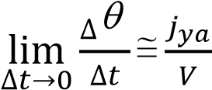 , т.е. 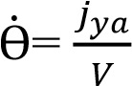

где $\dot{Ѳ̇}$–производная угла наклона траектории.

Следовательно,

𝑗𝑦𝑎 = V $\dot{Ѳ̇}$ (3.10)

В результате, уравнение проекций сил на нормаль к траектории можно записать в виде:

mVѲ̇ = 𝑌𝑎 + Psinα–GcosѲ (3.11)

Это есть дифференциальное уравнение для определения угла наклона траектории. Исходным уравнением моментов для плоского углового движения является:

𝐽𝑧 𝑧 = 𝑀𝑧, (3.12)

где, 𝐽𝑧- момент инерции самолета относительно оси Z; 𝑧 - угловое ускорение; 𝑀𝑧 - момент сил вокруг оси Z связанной системы координат самолёта (нормальной к плоскости симметрии).

Для продольного движения самолёта момент 𝑀𝑧 равен сумме момента от силы тяги и аэродинамического момента. 𝑀𝑝𝑧= P𝑙0, если вектор силы тяги смещен относительно центра масса на величину 𝑙0. Для упрощения в дальнейшем будем полагать 𝑙0=0.

Через коэффициент момента тангажа 𝑀𝑧, можно записать аэродинамический момент в следующем виде:

𝑀𝑧 = 𝑚𝑧(𝛿*в*, 𝜔𝑧, 𝛼, $α̇$,M) qS𝑏𝐴 , (3.13)

где, S - площадь крыла; 𝑏𝐴 -средняя аэродинамическая хорда крыла, q- скоростной напор.

Данное уравнение записывают в приведенной форме, путем деления его на произведение mV;

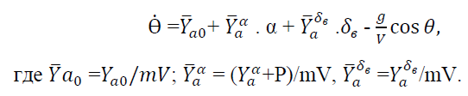

(3.14)

Получим приведенное уравнение моментов как дифференциальное уравнение для угловой скорости тангажа, если поделим уравнение моментов на момент инерции 𝐽𝑧:

 (3.15)

Эти коэффициенты называют динамическими коэффициентами:

𝑧̇ - угловое ускорение; 𝑧0 - возмущающее угловое ускорение тангажа; -момент аэродинамического деформирования; 𝑧𝛼̇ . - момент, обусловленный запаздыванием изменения скоса потока, вызванного крыло, у горизонтального, оперения при изменении угла атак; 𝑧α. α - момент продольной статической устойчивости БПЛА; 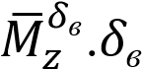- управляющий момент рулей высоты.

Постоянную скорость полета примем за невозмущённое движение.

Горизонтальное движение БПЛА, когда угол наклона траектории равен нулю (𝜃 = 0), тогда cos𝜃0=1. Введем обозначения постоянных невозмущенных значений переменных

𝜃0, 𝛼0, 𝜗0, 𝛿*в*0, 𝜔z0, *Н*0, 𝑛*уа*0 =1.

Для невозмущенного горизонтального полета,



Для невозмущенного горизонтального полета, когда 𝜔𝑧0 = 0,

0 =𝑧0 =0̇ = 0 согласно (3.14) и (3.15) получим два алгебраических уравнения:

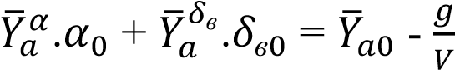 (3.16)

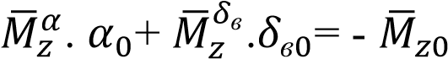,

Найдем 𝛼0 и 𝛿*в*0 решив систему алгебраических уравнения.

Приближено получим,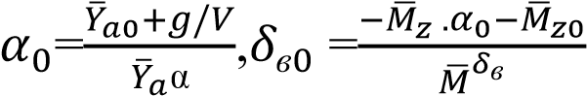

(3.17)

Введем обозначения:

Ѳ = Ѳ0 +∆Ѳ, 𝛼=α0+∆α, 𝛿*в* = 𝛿0 + ∆𝛿*в*, 𝝑=𝜗0 +∆𝝑. (3.18)

𝜔𝑧 = 𝜔𝑧0+∆𝜔𝑧; 𝑛𝑦𝑎 = 1 +∆𝑛𝑦𝑎, Н =*Н*0+∆Н. (3.19)

Если подставить эти выражения в приведенные уравнения сил и моментов (3.14), (3.15) и учесть (3.16), получим уравнения в отклонениях всех переменных невозмущенных значений:

∆ $\dot{θ̇}$ =𝑌̅𝑎𝛼. ∆α + 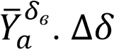*в*,

. ∆α +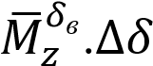*в*,

∆𝛼̇ = ∆𝜔𝑧 - ∆𝜃̇, (3.20)

∆𝝑̇ = ∆𝜔𝑧,

∆𝐻̇ = V. ∆𝜃,

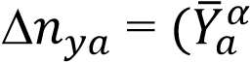. ∆α + 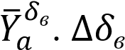) V/g.

Где, эти коэффициенты называют динамическими коэффициентами:

𝑧 - угловое ускорение; ${\overline{M}}_{z0}$- возмущающее угловое ускорение тангажа; - момент аэродинамического деформирования БПЛА; ${\overline{M}}_{z }^{α̇}∙α̇$- момент, обусловленный запаздыванием изменения скоса потока, вызванного крылом, у горизонтального, оперения при изменении угла атаки; ${\overline{M}}_{z }^{α}∙α$- момент продольной статической устойчивости БПЛА; - управляющий момент рулей высоты.

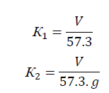

(3.21)

В системе уравнений (3.20) все углы должны измеряться в градусах. Если углы измеряются в градусах, то уравнение для $\dot{Ḣ}$ запишется в виде:

∆ $\dot{H}$ = (V.θ /57,3) (3.22)

∆𝑛𝑦𝑎 = (𝑌̅𝑎𝛼. ∆α + 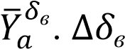)(V.θ /57,3). (3.23)

Из системы уравнений короткопериодического движения (3.20), можно выделить первые три уравнения, подставив первое уравнение в третье в следующим виде: (формула 3.24)

*в*; (3.24)

. ∆α + 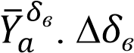. (3.25)

Произведем запись этих уравнения в операторной форме:

*в*; 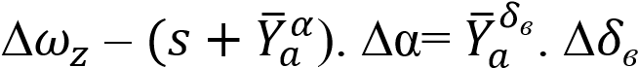. (3.26)

Далее получим уравнение для угла атаки подставив второе уравнение в первое:

. (3.27)

Отсюда получаем передаточную функцию относительно приращения угла атаки от приращения угла отклонения рулей высоты

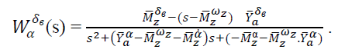 (3.28)

Получаем упрощенную передаточную функцию по углу атаки, если 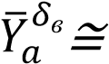0, что обычно соответствует колебательному звену

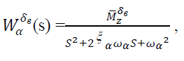

(3.29)

где, 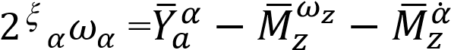; 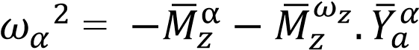.

Величины 𝛼 и 𝜔𝛼 являются динамическими характеристическими управляемости.

Статической характеристической является коэффициент передачи (усиления):

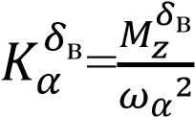 (3.30)

Получим приближенную передаточную функцию по угловой скорости тангажа при 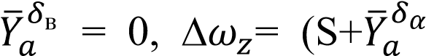)∆α

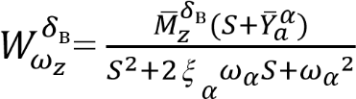 (3.31)

Угловая скорость поворота самолета (угловая скорость тангажа) 𝜔𝑧 равна производная угла тангажа. Поэтому передаточная функция по углу тангажа записывается в виде:

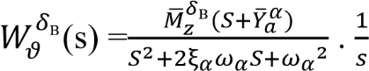 (3.32)

Передаточные функции по углу наклона траектории, по вертикальной скорости, по перегрузке и по высоте самолета записывают так: [5]

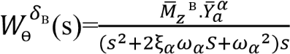 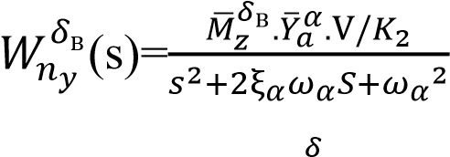

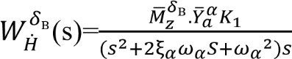 (3.33)

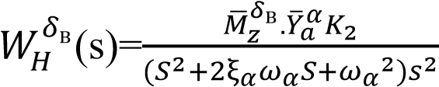

.

На рисунке 3.2 показана блок-схема соединения передаточных функции продольной движения при измерениях углов в градусах.

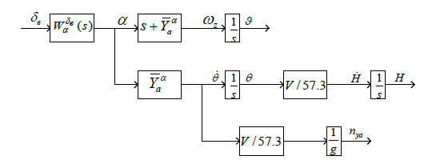

Рисунок 33 – Блок-схема соединений передаточных функций

## Выводы

В третьем разделе изучены технические особенности летательного аппарата, определены технические требования разработке системы управления. Были предложены методы решения этих задач при реализации системы управления при продольном движении, которая позволит смоделировать алгоритмы управления.

# Глава 4 Моделирование в Matlab

## 4.1 Анализ переходных процессов продольного движения БПЛА

Смоделируем переходные процессы продольного движения. На рисунке 34 использованы обозначения угловой скорости ∆=, отклонение руля высоты ∆=d, угол атаки ∆α=a, угол наклона траектории ∆=O, угол тангажа ∆ =J, высота ∆H=H, вертикальная скорость =Н'.

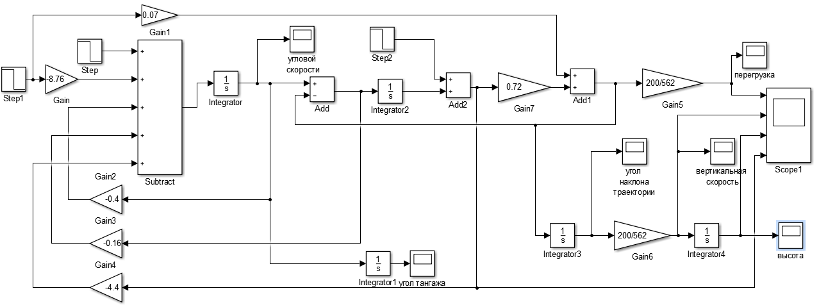

Рисунок 34 - Структурная схема моделирования продольного движения БПЛА

Проведем моделирование для заданного режима полета на высоте H=4км, со скоростью V=200 м/с, число Маха M=0,62. Динамические коэффициенты примем равными:



Балансировочные значения отклонения рулей высоты и угла атаки согласно формулам (3.33), приближено (при = 0) равны:

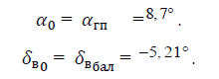

В уравнениях начальные условия возьмем нулевыми, а приращение отклонения руля высоты ∆= -0.1̊

По передаточной функции,

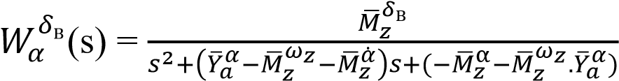

(4.1)

Можно оценить установившееся значение угла атаки ∆,



На рисунке 35 представлен график переходной функции БПЛА по углу наклона траектории θ.

Передаточная функция по θ содержит интегрирующее звено, следовательно, угол наклона траектории θ согласно графику возрастает,

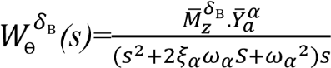

(4.2)

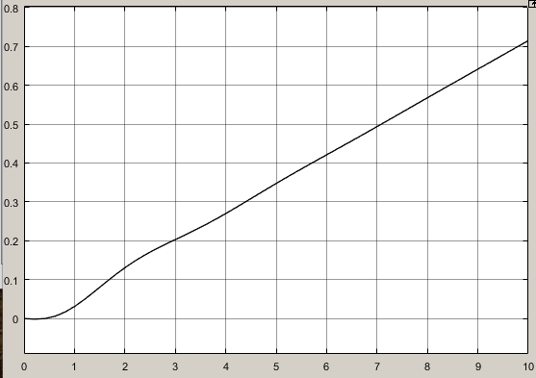

Рисунок 35 - График переходной функции БПЛА по углу наклона траектории θ

Передаточная функция по 𝜔𝑧, содержит форсирующее звено (𝑆 + 𝑌̅𝑎𝛼).

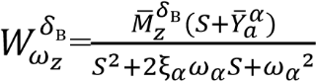 (4.3)

Большое перерегулирование объясняется наличием форсирующего звена ) с производной угла атаки (𝜔𝑧 = 𝛼̇ + 𝜃̇).

Оценим аналитические установившееся значение,

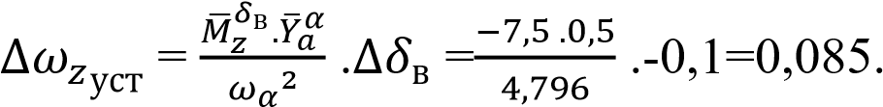

Так как ∆𝜔𝑧 = ∆𝛼̇ + ∆𝜃̇, то ∆𝜔𝑧уст = ∆𝜃̇уст.

На рисунке 36 представлен график переходной функции ЛА по углу тангажа 𝝑.

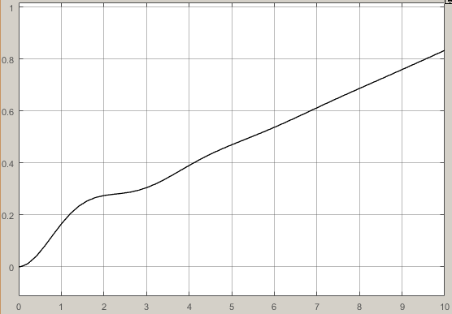

Рисунок 36 - График переходной функции БПЛА по углу тангажа 𝝑

Это график представляет собой сумму графиков угла атаки α и угла наклона траектории θ, то есть, угол тангажа получается из суммы: 𝝑=θ +α . Например, на 10 с значение 𝝑 будет равно: 𝝑 = 0,7 + 0,1563 = 0,8563.

Также этот график соответствует передаточной функций по 𝝑, которая содержит интегрирующее звено. Угол 𝝑 является интегралом от 𝜔𝑧.

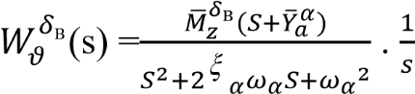

(4.4)

Вертикальная скорость 𝐻̇ с точности до коэффициента V/57,3 повторяет график угла наклона траектории θ так, как 𝐻̇ =(V/57,3)θ.

Передаточная функция по 𝐻̇,

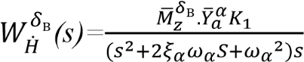 (4.5)

Изменения высоты соответствует наличию двух интегралов в передаточной функции по высоте

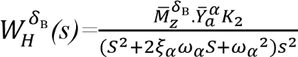

(4.6)

На рисунке 37 показан график переходного процесса продольного движения БПЛА при нормальной перегрузке 𝑛𝑦𝑎, вертикальной скорости 𝐻̇, по углу атаки α, по высоте H и по угловой скорости тангажа 𝜔𝑧.

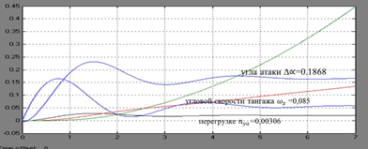

Рисунок 37 - График переходного процесса продольного движения БПЛА при нормальной перегрузке 𝑛𝑦𝑎, вертикальной скорости 𝐻̇, по угловой скорости тангажа 𝜔𝑧, по высоте H и по углу атаки α

Перерегулирование σ для угла атаки согласно рисунку 37 равно:



Согласно передаточной функции



Этому значению соответствует перерегулирование 𝜎 =31 %.

График изменения перегрузки соответствует графику изменения угла атаки α.

Его особенностью является начальная обратная реакция, вызванная влиянием рулей высоты, дающих подъёмную силу знака противоположного со знаком подъёмной силы крыла. Это не было учтено в передаточной функции. Данный график соответствует передаточной функции по коэффициенту перегрузки 𝑛𝑦𝑎, учитывающей влияние рулей высоты на величину перегрузки.

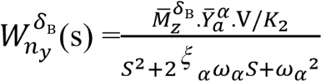 (4.7)

Обратная начальная реакция равна

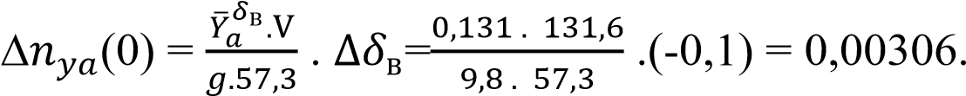

Из этого следует, что математическая модель продольного движения БПЛА, позволяет оценить параметры управления и обеспечивает моделирование режимов управления БПЛА. Из чего можем заключить, что надо использовать автоматику для уменьшения перерегулирования, колебаний и времени переходных процессов. Для данной цели моделируется система автоматического управления нормальной перегрузкой.

## 4.2 Анализ системы автоматического управления вертикальной скоростью

Система автоматического управления вертикальной скоростью (САУ ВС) необходима для обеспечения заданной вертикальной скорости при изменении высоты полета. Формируется она на основе астатической САУ для нормальной перегрузки и информации о вертикальной скорости. Заданное значение нормальной перегрузки берется в виде**:**

Δ𝑛уз= 𝐾𝐻̇ (𝐻̇ - 𝐻̇з), (4.8)

где, 𝐻̇з – заданное значение вертикальной скорости; K𝐻̇ – коэффициент усиления разности заданного значения вертикальной скорости и измеренного.

Для формирования САУ ВП зададим значение вертикальной скорости согласно управлению (4.9):

𝐻̇*з*= *КН*.(Н-*Нз*). (4.9)

Передаточное число *КН* выберем методом многократного моделирования. Сигнал высоты полета Н получают с помощью датчика высоты полета (барометрического, радиотехнического, ИНС, GPS, ГЛОНАСС). Общая схема моделирования системы автоматического управления вертикальной скоростью приведена на рисунке 12.

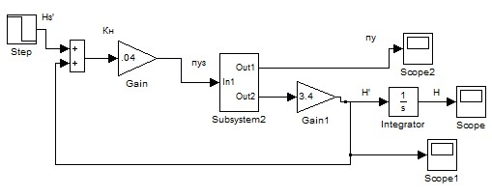

Рисунок 38 - Общая схема моделирование САУ ВС

На рисунке 39 показана структурная схема моделирования подсистемы САУ ВС по углу наклона траектории θ. Она входит в состав общей схемы рисунка 38, и обозначена на ней как блок под названием subsystem2.

На рисунке 40 представлен график переходной функции изменения вертикальной скорости 𝐻̇ при заданном значение вертикальной скорости 𝐻̇з=20 м/с и отсутствии возмущающего момента (𝑀̅𝑧0= 0).

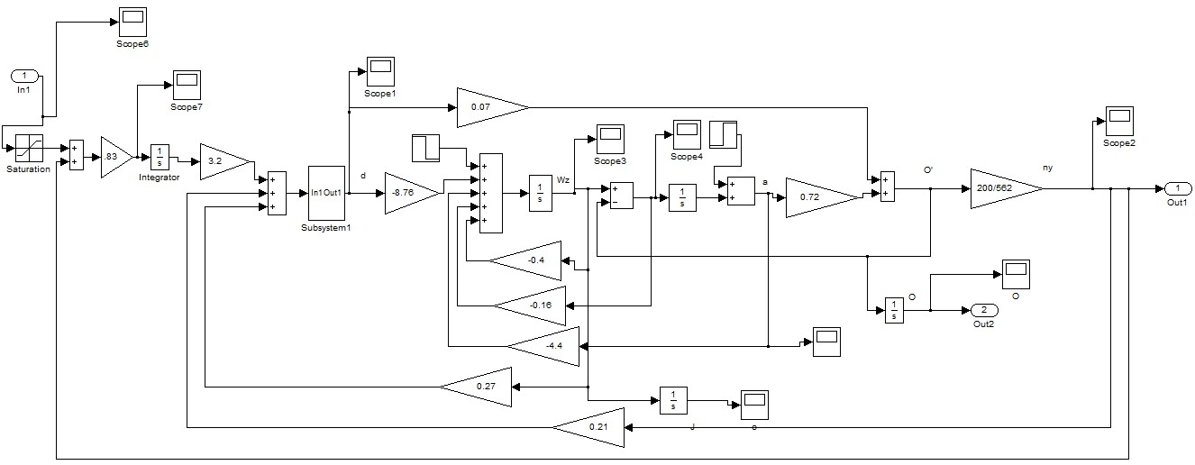

Рисунок 39 - Структурная схема моделирования подсистемы САУ ВС

Передаточное число закона управления 𝐾𝐻̇ было выбрано равным 0.4, как показано на рисунке 40.

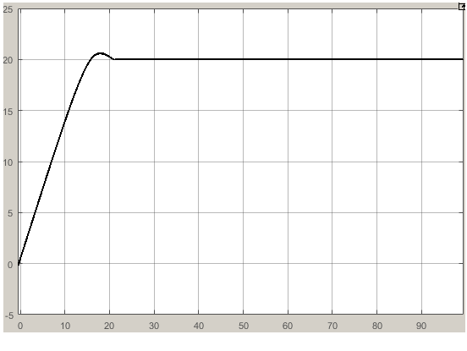

Рисунок 40 - График переходной функции САУ ВС по вертикальной скорости 𝐻̇

На графике вертикальной скорости 𝐻̇ мы видим, что он приходит к заданному значению 20 м/с за 15с.

На основной части времени переходного процесса вертикальной скорости движение происходит с нормальным ускорением, что показывает график перегрузки на рисунке 41.

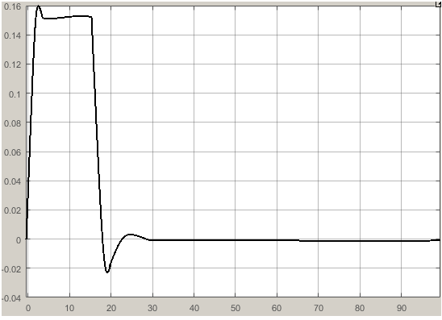

Рисунок 41 - График переходной функции САУ ВС по перегрузке 𝑛𝑦𝑎 при 𝑀̅𝑧о= 0.

На полученном графике видно, что перегрузка принимает максимальное значение, равное ограничению 0,15.

На рисунке 42 приведен график переходной функции изменения углу атаки α при заданном значении вертикальной скорости 𝐻̇*з*= 20 м/с и отсутствии возмущающего момента 𝑀̅𝑧0= 0. Он соответствует графику перегрузки 𝑛*уа*. на рисунке 41.

На рисунке 43 представлен график переходной функции изменения угловой скорости тангажа 𝜔𝑧 при заданное значение вертикальной скорости 𝐻̇*з*= 20 м/с и отсутствии возмущающего момента 𝑀̅𝑧0= 0.

a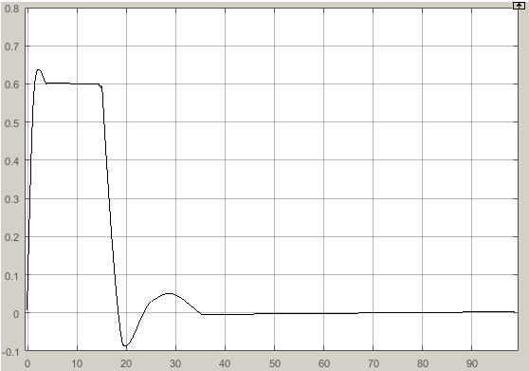

Рисунке 42 - График переходной функции САУ ВС по углу атаки α

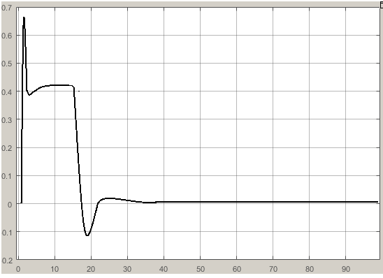

Рисунок 43 - График переходной функции САУ ВС по угловой скорости тангажа 𝜔𝑧

Далее, на рисунке 44 представлен график переходной функции изменения угла наклона траектории θ при заданном значением вертикальной скорости 𝐻̇*з*= 20 м/с и отсутствии возмущающего момента (𝑀̅𝑧0= 0).

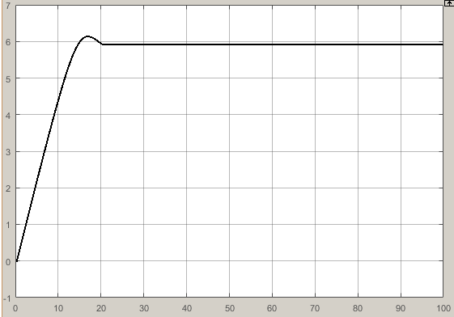

Рисунок 44 - График переходной функции САУ ВС по углу наклона траектории θ

Данный график соответствует графику вертикальной скорости 𝐻̇.

Так как, 𝐻̇ =V.θ/57.3 = 200/57.3.5.8° = 20 м/с.

На рисунке 45 представлен график переходной функции изменения высоты H при заданном значении вертикальной скорости 𝐻̇*з*= 20 м/с и отсутствии возмущающего момента 𝑀̅𝑧0= 0.

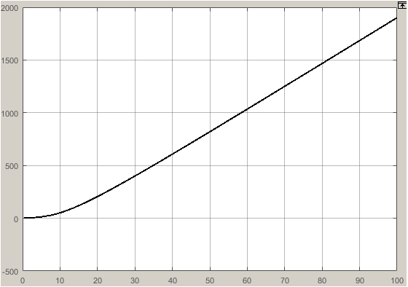

Рисунок 45 - График переходной функции САУ ВС по высоте Н

Как видим приращение высоты 20 м за 1 с после переходного процесса, что соответствует графику вертикальной скорости.

Оценим влияние возмущающего момента 𝑀̅𝑧0= 15 град/с2.

На рисунке 46 представлен график переходной функции изменения вертикальной скорости 𝐻̇ при заданное значение вертикальной скорости 𝐻̇*з*= 20 м/с и наличии возмущающего момента 𝑀̅𝑧0= 15 град/с2.

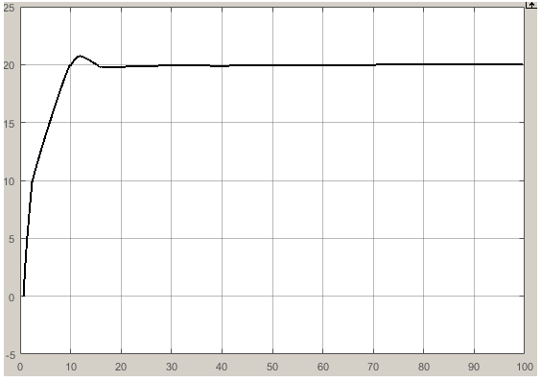

Рисунок 46 - График переходной функции САУ ВС по вертикальной скорости 𝐻̇ при 𝑀̅𝑧0= 15 и 𝐻̇*з*= 20 м/с.

Как видим график вертикальной скорости 𝐻̇ приходит к заданному значению 20 м/с, несмотря на наличие возмущающего момента, т.е. САУ ВС является астатической к управляющему и возмущающему воздействиям.

На основной части времени переходного процесса вертикальной скорости первое движение происходит с большим ускорением, что показывает график нормальной перегрузки на рисунке 47.

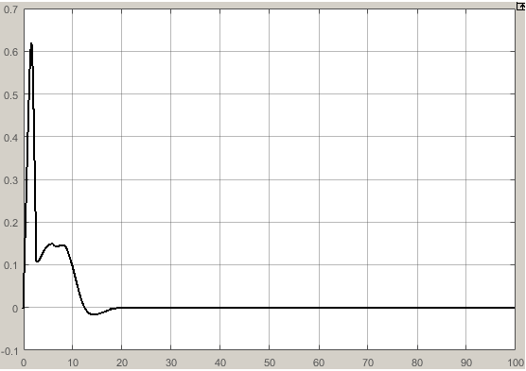

Рисунок 47 - График переходной функции САУ ВС по перегрузке 𝑛𝑦𝑎

Перегрузка после компенсации возмущения принимает значение, равное ограничению 0,15. Во второй части процесса скомпенсированное возмущение не оказывает влияния.

На рисунке 48 представлен график переходной функции изменения угла атаки α при заданном значении вертикальной скорости 𝐻̇*з*= 20 м/с и наличии возмущающего момента 𝑀̅𝑧0= 15 град/с.

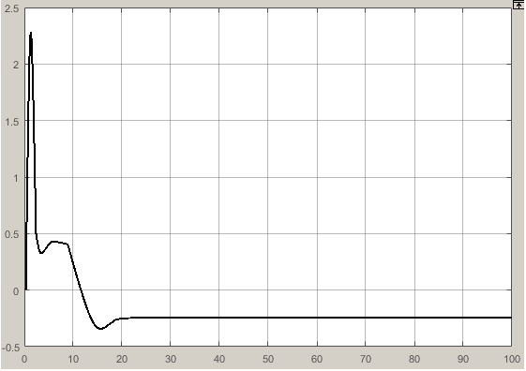

Рисунок 48 - График переходной функции САУ ВС по углу атаки α График соответствует графику перегрузки 𝑛*уа*.

На рисунке 49 представлен график переходной функции изменения угловой скорости тангажа 𝜔𝑧 при заданном значении вертикальной скорости 𝐻̇*з*= 20 м/с и наличии возмущающего момента 𝑀̅𝑧0= 15 град/с.

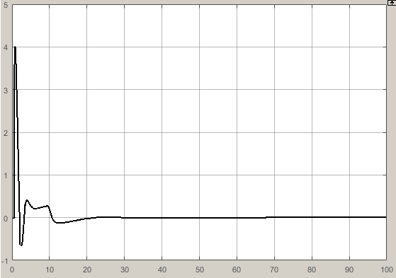

Рисунок 49 - График переходной функции САУ ВС по угловой скорости тангажа 𝜔𝑧

На рисунке 50 представлен график переходной функции изменения угла тангажа 𝝑 при заданном значении вертикальной скорости 𝐻̇*з*= 20 м/с и наличии возмущающего момента 𝑀̅𝑧0= 15 град/с.

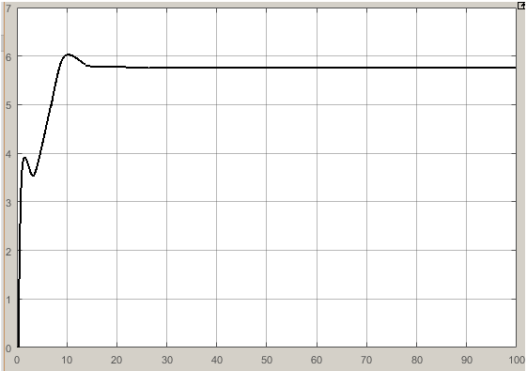

Рисунок 50 - График переходной функции САУ ВС по углу тангажа 𝝑

На рисунке 51 представлен график переходной функции изменения угла наклона траектории θ при заданном значении вертикальной скорости 𝐻̇*з*= 20 м/с и наличии возмущающего момента 𝑀̅𝑧0= 15 град/с

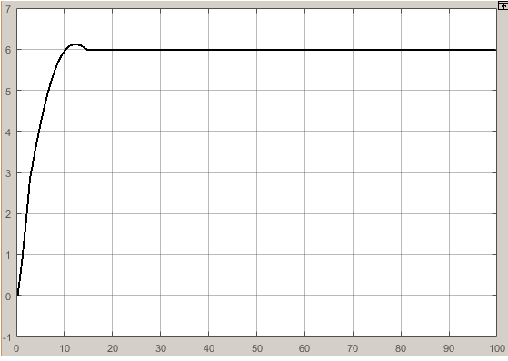

Рисунок 51 - График переходной функции САУ ВС по углу наклона траектории θ

График изменения угла наклона траектории θ строго пропорционален графику вертикальный скорости.

Так как Н'= V.θ /57.3.

На рисунке 52 представлен график переходной функции изменения высоты полета Н при заданном значении вертикальной скорости 𝐻̇*з*= 20 м/с и наличии возмущающего момента 𝑀̅𝑧0= 15 град/с.

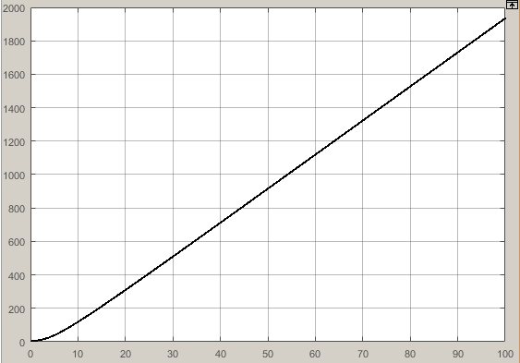

Рисунок 52 - График переходной функции САУ ВС по высоте Н

Таким образом, сформированная САУ ВС обеспечивает отсутствие статических ошибок при постоянных управляющих и возмущающих воздействиях, имеет заданное значение перерегулирования 5 % и обеспечивает минимальное время переходного процесса, равное 15 с.

## 4.3 Анализ результатов, полученных в четвертом разделе

Математическая модель продольного движения БПЛА позволяет определить параметры управления, провести оценку времени с учетом переходных процессов для уменьшения перерегулирования и обеспечивает моделирование режимов управления БПЛА.

Система автоматического управления вертикальной скорости имеет минимальную длительность переходного процесса равную 15 с при 𝐻̇*з*= 20 м/с и является астатической по отношению к управляющему воздействию, возмущающему моменту.

На практике результаты моделирования можно использовать при разработке маршрута и режимов полёта, а также при разработке алгоритмов обработки информации.

Оценка времени переходных процессов с использованием математического моделирования позволяет учитывать параметры переходных процессов при создании алгоритмов и структур систем автоматического управления с целью уменьшения колебательности и перерегулирования.

Использование САУ на беспилотном летательном аппарате (БПЛА) диктуется требованиями повышения надежности, точности пилотирования, увеличения продолжительности полетов и т.д. Поэтому к САУ предъявляются самые различные требования по надежности, удобству и простоте обслуживания, сроку службы и т.п. Степень устойчивости, точность и качество переходных процессов в режиме управления, точность стабилизации параметров движения при постоянно действующих возмущениях необходимо изучать и совершенствовать.

## Выводы

Четвертый раздел описывает исследования модели построенной в среде моделирования Matlab Simulink. Модель построена по результатам исследовании полученных в третьем разделе. Предложены функциональные и структурные схемы и системы управления БПЛА.

# ЗАКЛЮЧЕНИЕ

В магистерской работе по разработке автоматизированной системы управления посадки БПЛА на маломерное судно получены следующие основные результаты:

В первом разделе проведено исследование систем бортовой аппаратуры БПЛА и на основе полученных результатов была разработана структура бортовой системы автоматизированного управления посадкой БПЛА самолётного типа на маломерное судно. Рассмотрев основные способы посадки, определён метод обеспечивающий приведение БПЛА с высокой точностью к захватному устройству движущегося судна.

Во втором разделе были предложены меры повышения точности измерения дальности и точности измерения углового положения маяков, для информационно-технического обеспечения самонаведения БПЛА на захватное приспособление, при помощи ТВК.

Предложены методы повышения точности. Применяя данные методы компенсируется влияние качки, состоящие в периодическом пересчете величины смещения посадочного устройства в процессе полета.

В третьем разделе изучены технические особенности летательного аппарата, определены технические требования разработке системы управления. Были предложены методы решения этих задач при реализации системы управления при продольном движении, которая позволит смоделировать алгоритмы управления.

Четвертый раздел описывает исследования модели построенной в среде моделирования Matlab Simulink. Модель построена по результатам исследовании полученных в третьем разделе. Предложены функциональные и структурные схемы и системы управления БПЛА.

Полученные результаты позволяют определить технический путь для разработки автоматизированной системы управления посадки БПЛА самолётного типа на маломерное судно, обеспечив высокой точностью траекторию сближения БПЛА с движущимся судном и сцепления с захватным устройством.

По тематике магистерской диссертации сделаны доклады на общероссийских молодёжно-технических конференциях [34,35].

# СПИСОК ИСПОЛЬЗОВАННЫХ ИСТОЧНИКОВ

1. Парамонов П.П., Сабо Ю.И. «Микросистемная авионика малогабаритного беспилотного летательного аппарата». Тула, научная статья. 2012. 14с.

URL: http://uvs-international.org/wp-content/uploads/add_from_server/ phocadownload/02_2cda_UVS-Tech-2008_Presentations_______PvB-130318/Tula-State-University_Russia.pdf (Дата обращения 02.01.2019)

1. Салычев О.С.,“Автопилот БПЛА с Инерциальной Интегрированной Системой — основа безопасной эксплуатации беспилотных комплексов” Москва, научная статья. 2010. 9с.

URL: <http://teknol.ru/trash/uav_autopilot_salychev_2602182965.pdf> (Дата обращения 02.01.2019)

1. Толмачев С.Г., Подоплёкин Ю.Ф, Шаров С.Н., “Информационно-управляющая система приведения беспилотных летательных аппаратов на движущееся судно”, журнал, “Информационно-управляющие системы” выпуск №3(58)/2012 25-27с. (Дата обращения 03.01.2019)

URL: http://cyberleninka.ru/article/n/informatsionno-upravlyayuschaya-sistema-privedeniya-bespilotnyh-letatelnyh-apparatov-na-dvizhuscheesya-sudno (Дата обращения 03.01.2019)

1. Р. Дорф, Р. Бишоп. «Современные системы управления» Москва, Технический Университет, “Автоматика” 2002, 832с.

URL: http://www.studmed.ru/dorf-r-bishop-r-sovremennye-sistemy-upravleniya_dc89959dc2e.html (Дата обращения 04.01.2019)

1. Распопов В.Я “Микросистемная авионика” Тула “Гриф и Ко”, 2010 248с.
2. Шаров С. Н. “Локационные управляющие системы беспилотных летательных аппаратов” СПб БГТУ, 2009, 332с.
3. Боднер В.А. «Система управления летательных аппаратов» М.: Машиностроение, 1973г. 504с.
4. A. Camerton, М. Hallerberg, T. Greg. UAV recovery system [Patent]. - US, February 9, 2012.
5. Николаев Р.П., Григорьев Д.В. “Способ посадки беспилотного летательного аппарата” Патент № 2208555 Россия, 11октября, 2001.
6. Шептовецкий А.Ю. “Способ посадки БПЛА” Патент №2278801 Россия, 19 Сентября, 2005
7. Шептовецкий А.Ю. “Способ посадки БПЛА” Патент №2278060 Россия, 12 Августа, 2005
8. G. Lovell, E. Merrill “Umbreit Stabilized UAV recovery system” Patent №2009294584 USA, 3 December, 2009.
9. M. Urnes James “System for shipboard launch and recovery for unmanned aerial vehicle (UAV) aircraft and method therefor” Patent, US,1 October, 2009.
10. J. Snediker “UAV Recovery system” Patent, US,12 July, 2007.
11. Ларионова Д.Г. “Устройства для посадки БПЛА самолётного типа на судно малого водоизмещения”, научная статья // Судостроение. Санкт-Петербург: 2006, стр.45-46.

URL: <https://elibrary.ru/item.asp?id=9273540> (Дата обращения 02.01.2019)

1. Толмачев С.Г., Шаров С.Н. “Информационные и управляющие системы беспилотных летательных аппаратов” Санкт-Петербург: БГТУ “Военмех” им. Д.Ф. Устинова, 2007. 264с.
2. Подоплекин Ю.Ф., Шаров С.Н.,“Судовой комплекс многофункционального мониторинга наземной и морской поверхности на базе беспилотного летательного аппарата”

//Проблемы посадки беспилотных летательных аппаратов на движущееся судно и технические пути их решения: Сборник статей, Санкт-Петербург: БГТУ “Военмех” им. Д.Ф. Устинова, 2010, 15-17с.

URL: http://delokrat.org/product/posadka-bespilotnyh-letatelnyh-apparatov-na-suda-problemy-i-reshenija (Дата обращения 05.01.2019)

1. С.Н. Шаров, Петухова Е.С. “Особенности траектории возвращения беспилотного летательного аппарата для посадки на движущееся судно”

//Проблемы посадки беспилотных летательных аппаратов на движущееся судно и технические пути их решения: сб. статей, Санкт-Петербург: БГТУ “Военмех” им. Д.Ф. Устинова, 2010, 239-243с.

URL: https://elibrary.ru/item.asp?id=23214363 (Дата обращения 06.01.2019)

1. “Бортовая цифро-аналоговая адаптивная система управления движением летательного аппарата по крену” (патент №RU 2305308). Московское опытно-конструкторское бюро "Марс".
2. “Система управления беспилотным летательным аппаратом” (патент №RU 2189625) СПб, центральный научно-исследовательский институт "Гранит"
3. Красильщиков М.Н., Серебряков Г.Г., “Управление и наведение беспилотных маневренных летательных аппаратов на основе современных информационных технологий” М., “ФИЗМАТЛИТ”, 2003, стр.280
4. Лурье А.И. “Аналитическая механика” М., 1961, стр.825
5. Подоплекин Ю.Ф. “Ключевые вопросы теории и проектирования систем посадки беспилотных летательных аппаратов на малоразмерные суда” научная статья, СПб, журнал: [6(67)/2013](http://www.i-us.ru/journal67) “Информационно-управляющие системы”, 2013., стр.14-25

URL: <http://www.i-us.ru/authors/podoplekin_yf> (Дата обращения 07.01.2019)

1. Лебедев А.А. Чернобровкин Л.С. Динамика полёта беспилотных летательных аппаратов. М.: Машиностроение, 1973.
2. Боднер В.А. “Системы управления летательными аппаратами”   
   М., Машиностроение, 1973, стр.504
3. М.Л. Усс, В.А. Комяк “Поиск в пространстве параметров положения и ориентации летательного аппарата в задачах корреляционно-экстремальной навигации”

//“Успехи современной радиоэлектроники” М., РАДИОТЕХНИКА, 2009, 30-43с.

URL: https://elibrary.ru/item.asp?id=13070415 (Дата обращения 05.01.2019)

1. В.И. Сырямкин, В.С., Шидловский “Корреляционно-экстремальные системы” Томск, Том. Ун-та, 2010, стр.316
2. Шаров С.Н., Дворяшин М.С., “Система автономной посадки беспилотного летающего аппарата на движущееся судно” Патент №110070, Полезная модель, Россия, 10 Ноября, 2011.
3. Шаров С.Н., Дворяшин М.С “ Посадка беспилотных летательных аппаратов на суда. Проблемы и решения” М., Судостроение, 2014, стр.192
4. Шаров С.Н., Соловьева В.В., Юрескул А.Г. “Система управления посадкой беспилотного летательного аппарата” Патент №109096, Полезная модель, Россия, 10 Октября, 2011
5. Атрошко Е. К. Иванова М. М., Марендич В. Б. “Курс инженерной геодезии. Часть 2” учебно-метод. пособие для студентов строительных специальностей, Гомель, БелГУТ, 2010, 187с.
6. Егоренко Д.Л., Харламов В.Ю. “Основы математического моделирования”, сам.издат., стр.189

URL: http://bookfi.net/book/567538 (Дата обращения 04.01.2019)

1. С.П. Иглин “Математические расчеты на базе MATLAB” СПб, “БХВ-Петербург”, 2005, стр.631
2. Колегов Д.А. “Выбор варианта построения системы посадки БПЛА на маломерное судно” Старт 2018: Тезисы докладов IV Общероссийской молодёжной науч.-техн. конф./ Балт. гос. техн. ун-т. – СПб: 2018. – 82 с.
3. Колегов Д.А. “Задача обеспечения посадки БПЛА на маломерное судно” «Инновационные технологии и технические средства специального назначения» XI молодёжной науч.-техн. конф./ Балт. гос. техн. ун-т. – СПб: 2018

# ПРИЛОЖЕНИЕ А

Расшифровка символов

|  |  |  |
| --- | --- | --- |
| Описание переменной | Единицы измерения | Назначение |
| $$α$$ | [рад] | Угол атаки |
| $$β$$ | [рад] | Угол скольжения |
| $$γ$$ | [рад] | Угол крена |
| $$δ_{α}$$ | [рад] | Отклонение элеронов |
| $$δ_{e}$$ | [рад] | Отклонение руля высоты |
| $$δ_{r}$$ | [рад] | Отклонение руля направления |
| $$π$$ | - | Число пи |
| $$ρ$$ | [кг/м3] | Плотность воздуха |
| $$ψ$$ | [рад] | Угол рысканья |
| $$θ$$ | [рад] | Угол наклона траектории |
| $$ϑ$$ | [рад] | Угол тангажа |
| $$ω$$ | [рад/c] | Вектор угловых скоростей |
| $$ω_{x}$$ | [рад/c] | Угловая скорость крена |
| $$ω_{y}$$ | [рад/c] | Угловая скорость рысканья |
| $$ω_{z}$$ | [рад/c] | Угловая скорость тангажа |
| $$Ω$$ | [рад/c] | Угловая скорость вращения пропеллера |
| A | [м/c2] | Вектор ускорений в связанной СК |
| ba | [м] | Средняя аэродинамическая хорда крыла |
| *Cx0* | - | Минимальное лобовое сопротивление |
| $$C_{x}^{δ_{α}}$$ | - | Производная по управлению креном (элероны) |
| $$C_{x}^{δ_{e}}$$ | - | Производная по управлению тангажем (руль высоты) |
| $$C_{x}^{δ_{f}}$$ | - | Производная по управлению подъемом (закрылки) |
| $$C_{x}^{δ_{r}}$$ | - | Производная по управлению рысканьем (руль направления) |
| $$C_{x}^{M}$$ | - | Производная по числу Маха |
| *Cy0* | - | Коэффициент подъема при нулевом угле тангажа |
| $$C_{y}^{α}$$ | - | Производная первого порядка по углу атаки |
| $C_{y}^{\dot{α}}$ | - | Производная второго порядка по углу атаки |
| $$C_{y}^{δ_{e}}$$ | - | Производная по управлению тангажем (руль высоты) |
| $$C_{y}^{ω_{z}}$$ | - | Производная по угловой скорости тангажа |
| $$C_{y}^{M}$$ | - | Производная по числу Маха |
| $$C_{z}^{β}$$ | - | Производная по углу скольжения |
| $$C_{z}^{δ_{α}}$$ | - | Производная по управлению креном (элероны) |
| $$C_{z}^{δ_{r}}$$ | - | Производная по управлению рысканьем (руль направления) |
| $$C_{z}^{ω_{x}}$$ | - | Производная по угловой скорости крена |
| $$C_{z}^{ω_{y}}$$ | - | Производная по угловой скорости рысканья |
| $$C_{z}^{M}$$ | - | Производная по числу Маха |
| E | - | Коэффициент Освальда |
| G | [м/с2] | Ускорение свободного падения |
| g | [м/с2] | Ускорение свободного падения на экваторе |
| m | [кг] | Масса БПЛА |
| $$M_{x}^{β}$$ | - | Производная первого порядка по углу скольжения |
| $$M_{x}^{δ_{α}}$$ | - | Производная по управлению креном (элероны) |
| $$M_{x}^{δ_{r}}$$ | - | Производная по управлению рысканьем (руль направления) |
| $$M_{x}^{ω_{x}}$$ | - | Производная по угловой скорости крена |
| $$M_{x}^{ω_{y}}$$ | - | Производная по угловой скорости рысканья |
| $$M_{x}^{M}$$ | - | Производная по числу Маха |
| $$M_{y}^{β}$$ | - | Производная первого порядка по углу скольжения |
| $$M_{y}^{δ_{α}}$$ | - | Производная по управлению креном (элероны) |
| $$M_{y}^{δ_{r}}$$ | - | Производная по управлению рысканьем (руль направления) |
| $$M_{y}^{ω_{x}}$$ | - | Производная по угловой скорости крена |
| $$M_{y}^{ω_{y}}$$ | - | Производная по угловой скорости рысканья |
| $$M_{y}^{M}$$ | - | Производная по числу Маха |
| $$M_{z0}$$ | - | Коэффициент подъема при нулевом угле тангажа |
| $$M_{z}^{α}$$ | - | Производная первого порядка по углу атаки |
| $M_{z}^{\dot{α}}$ | - | Производная второго порядка по углу атаки |
| $$M_{z}^{δ_{f}}$$ | - | Производная по управлению подъемом (закрылки) |
| $$M_{z}^{δ_{e}}$$ | - | Производная по управлению тангажем (руль высоты) |
| $$M_{z}^{ω_{z}}$$ | - | Производная по угловой скорости тангажа |
| $$M_{z}^{M}$$ | - | Производная по числу Маха |
| L | [м] | Размах крыла |
| P | [Па] | Давление на текущей высоте |
| q | [кг/м·с2] | Скоростной напор |
| $$R_{A}$$ | [м] | Точка приложения аэродинамической силы |
| $$R_{G}$$ | [м] | Центр тяжести БПЛА |
| $$R_{P}$$ | [м] | Точка приложения силы тяги двигателя |
| $$X_{A}$$ | [H] | Сила лобового сопротивления |
| $$Y_{A}$$ | [H] | Подъемная сила |
| Xg | [м] | Текущее положение ЛА в нормальной СК по OXg |
| Zg | [м] | Текущее положение ЛА в нормальной СК по OZg |
| CP | - | Коэффициент тяги |
| CT | - | Коэффициент мощности |
| $$D_{CB}^{H}$$ | - | Матрица перехода от нормальной к связанной СК |
| $$D_{H}^{CB}$$ | - | Матрица перехода от связанной к нормальной СК |
| $$D_{CK}^{H}$$ | - | Матрица перехода от нормальной к скоростной СК |
| $$D_{T}^{H}$$ | - | Матрица перехода от нормальной к траекторной СК |
| **F** | [Н] | Равнодействующий вектор сил в связанной СК |
| **G** | [Н] | Вектор силы тяжести в связанной СК |
| **G***g* | [Н] | Вектор силы тяжести в нормальной СК |
| Hg | [м] | Текущее положение ЛА в нормальной СК по OYg |
| **J** | [кг·м2] | Матрица моментов инерции |
| Jx | [кг·м2] | Момент инерции по OX |
| Jxy | [кг·м2] | Момент инерции по OXY |
| Jy | [кг·м2] | Момент инерции по OY |
| Jz | [кг·м2] | Момент инерции по OZ |
| t | [c] | Время |
| L | [кг·рад  ·м2/с] | Вектор момента количества движения |
| M | - | Число Маха |
| P | [Н] | Вектор силы тяги двигателя |
| S | [м2] | Площадь крыла |
| V | [м/c] | Вектор скоростей в связанной СК |
| V | [м/c] | Модуль вектора скоростей в скоростной СК |
| H | [м] | Высота |
| $$\dot{H}$$ | [м/с] | Вертикальная скорость |
| Vx | [м/c] | Скорость по оси OX в связанной СК |
| Vy | [м/c] | Скорость по оси OY в связанной СК |
| Vz | [м/c] | Скорость по оси OZ в связанной СК |